小规模纳税人复工复业增值税操作指引

尊敬的纳税人：
为支持小规模纳税人在做好新冠肺炎疫情防控同时加快复工复业，财政部和国家税务总局出台了一系列的增值税优惠政策。为保障福建省（不含厦门，下同）的小规模纳税人及时享受优惠政策并正确填写申报表，国家税务总局福建省税务局编写了《小规模纳税人复工复业增值税操作指引》。本指引分为优惠政策讲解、申报案例演示、发票开具指南和常见问题解答四部分，您可以点击目录页的相关内容获取更多信息。

国家税务总局福建省税务局
2020年3月24日

目录
一、优惠政策讲解 3
（一）阶段性减免增值税小规模纳税人增值税 3
（二）纳税人提供公共交通运输服务、生活服务及居民必需生活物资快递收派服务收入免征增值税 4
（三）纳税人提供疫情防控重点保障物资运输收入免征增值税 9
（四）无偿捐赠应对疫情的货物免征增值税 14
二、申报案例演示 16
（一）享受减税和放弃减税 16
（二）小微企业免征增值税 24
（三）提供免税服务 34
（四）特殊业务：差额征税、预缴税款、销售不动产 37
（五）综合业务 49
三、发票开具指南 55
（一）金税盘的发票开具 55
（二）税控盘的发票开具 62
四、常见问题解答 69
（一）政策类 69
（二）发票类 73
（三）申报类 79

一、优惠政策讲解

（一）阶段性减免增值税小规模纳税人增值税
【优惠内容】
自2020年3月1日至5月31日，除湖北省外，其他省、自治区、直辖市的增值税小规模纳税人，适用3%征收率的应税销售收入，减按1%征收率征收增值税，按以下公式计算销售额：销售额=含税销售额/（1+1%）；适用3%预征率的预缴增值税项目，减按1%预征率预缴增值税。
【发票开具规定】
纳税义务发生时间为2020年3月1日至5月31日的，湖北省外增值税小规模纳税人可以适用减按1%征收率征收增值税的政策，并按照1%征收率开具增值税发票，包括专用发票和普通发票；也可以放弃减税，按照3%征收率申报纳税并开具3%征收率的增值税发票。
【申报要点】
增值税小规模纳税人在办理增值税纳税申报时，按照上述规定，减按1%征收率征收增值税的销售额应当填写在《增值税纳税申报表（小规模纳税人适用）》"应征增值税不含税销售额（3%征收率）"相应栏次，对应减征的增值税应纳税额按销售额的2%计算填写在《增值税纳税申报表（小规模纳税人适用）》"本期应纳税额减征额"及《增值税减免税申报明细表》减税项目相应栏次。
减税性质代码及名称为：0001011608/SXA031901121/对湖北省外的小规模纳税人减按1%征收率征收增值税。
《增值税纳税申报表（小规模纳税人适用）附列资料》第8栏"不含税销售额"计算公式调整为：第8栏=第7栏÷（1+征收率)。
【政策依据】
1.《财政部 税务总局关于支持个体工商户复工复业增值税政策的公告》（2020年第13号）
2.国家税务总局关于支持个体工商户复工复业等税收征收管理事项的公告》（2020年第5号）

（二）纳税人提供公共交通运输服务、生活服务及居民必需生活物资快递收派服务收入免征增值税
【优惠内容】
自2020年1月1日起，对纳税人提供公共交通运输服务、生活服务，以及为居民提供必需生活物资快递收派服务取得的收入，免征增值税。
公共交通运输服务的具体范围，按照《营业税改征增值税试点有关事项的规定》（财税〔2016〕36号印发）执行。
生活服务、快递收派服务的具体范围，按照《销售服务、无形资产、不动产注释》（财税〔2016〕36号印发）执行。
公共交通运输服务 | 包括轮客渡、公交客运、地铁、城市轻轨、出租车、长途客运、班车。其中，班车是指按固定路线、固定时间运营并在固定站点停靠的运送旅客的陆路运输服务。
生活服务 | 是指为满足城乡居民日常生活需求提供的各类服务活动。包括文化体育服务、教育医疗服务、旅游娱乐服务、餐饮住宿服务、居民日常服务和其他生活服务。  1.文化体育服务，包括文化服务和体育服务。  （1）文化服务，是指为满足社会公众文化生活需求提供的各种服务。包括：文艺创作、文艺表演、文化比赛，图书馆的图书和资料借阅，档案馆的档案管理，文物及非物质遗产保护，组织举办宗教活动、科技活动、文化活动，提供游览场所。  （2）体育服务，是指组织举办体育比赛、体育表演、体育活动，以及提供体育训练、体育指导、体育管理的业务活动。  2.教育医疗服务，包括教育服务和医疗服务。  （1）教育服务，是指提供学历教育服务、非学历教育服务、教育辅助服务的业务活动。学历教育服务，是指根据教育行政管理部门确定或者认可的招生和教学计划组织教学，并颁发相应学历证书的业务活动。包括初等教育、初级中等教育、高级中等教育、高等教育等。非学历教育服务，包括学前教育、各类培训、演讲、讲座、报告会等。教育辅助服务，包括教育测评、考试、招生等服务。  （2）医疗服务，是指提供医学检查、诊断、治疗、康复、预防、保健、接生、计划生育、防疫服务等方面的服务，以及与这些服务有关的提供药品、医用材料器具、救护车、病房住宿和伙食的业务。  3.旅游娱乐服务，包括旅游服务和娱乐服务。  （1）旅游服务，是指根据旅游者的要求，组织安排交通、游览、住宿、餐饮、购物、文娱、商务等服务的业务活动。  （2）娱乐服务，是指为娱乐活动同时提供场所和服务的业务。具体包括：歌厅、舞厅、夜总会、酒吧、台球、高尔夫球、保龄球、游艺（包括射击、狩猎、跑马、游戏机、蹦极、卡丁车、热气球、动力伞、射箭、飞镖）。  4.餐饮住宿服务，包括餐饮服务和住宿服务。  （1）餐饮服务，是指通过同时提供饮食和饮食场所的方式为消费者提供饮食消费服务的业务活动。  （2）住宿服务，是指提供住宿场所及配套服务等的活动。包括宾馆、旅馆、旅社、度假村和其他经营性住宿场所提供的住宿服务。  5.居民日常服务，是指主要为满足居民个人及其家庭日常生活需求提供的服务，包括市容市政管理、家政、婚庆、养老、殡葬、照料和护理、救助救济、美容美发、按摩、桑拿、氧吧、足疗、沐浴、洗染、摄影扩印等服务。  6.其他生活服务，是指除文化体育服务、教育医疗服务、旅游娱乐服务、餐饮住宿服务和居民日常服务之外的生活服务。
收派服务 | 是指接受寄件人委托，在承诺的时限内完成函件和包裹的收件、分拣、派送服务的业务活动。  1.收件服务，是指从寄件人收取函件和包裹，并运送到服务提供方同城的集散中心的业务活动。  2.分拣服务，是指服务提供方在其集散中心对函件和包裹进行归类、分发的业务活动。  3.派送服务，是指服务提供方从其集散中心将函件和包裹送达同城的收件人的业务活动。
上述优惠政策适用的截止日期将视疫情情况另行公告。
纳税人提供公共交通运输服务、生活服务，以及为居民提供必需生活物资快递收派服务取得的收入免征增值税的，免征城市维护建设税、教育费附加、地方教育附加。
【发票开具规定】
纳税人按规定适用免征增值税政策的，不得开具增值税专用发票；已开具增值税专用发票的，应当开具对应红字发票或者作废原发票，再按规定适用免征增值税政策并开具普通发票。纳税人在疫情防控期间已经开具增值税专用发票，按规定应当开具对应红字发票而未及时开具的，可以先适用免征增值税政策，对应红字发票应当于相关免征增值税政策执行到期后1个月内完成开具。
【申报要点】
纳税人按规定享受免征增值税优惠的，可自主进行免税申报，无需办理有关免税备案手续，但应将相关证明材料留存备查。在办理增值税纳税申报时，应当填写增值税纳税申报表及《增值税减免税申报明细表》相应栏次。
免税性质代码及名称分别为：01120603疫情防控期间，提供公共交通运输服务取得的收入免征增值税；01120604疫情防控期间，提供生活服务取得的收入免征增值税；01120605疫情防控期间，为居民提供必需生活物资快递收派服务取得的收入免征增值税。
纳税人已将适用免税政策的销售额、销售数量，按照征税销售额、销售数量进行增值税申报的，可以选择更正当期申报或者在下期申报时调整。已征应予免征的增值税税款，可以予以退还或者抵减纳税人以后应缴纳的增值税税款。
【政策依据】
1.《财政部 税务总局关于支持新型冠状病毒感染的肺炎疫情防控有关税收政策的公告》（2020年第8号）
2.《财政部 税务总局关于全面推开营业税改征增值税试点的通知》（财税〔2016〕36号）
3.《国家税务总局关于支持新型冠状病毒感染的肺炎疫情防控有关税收征收管理事项的公告》（2020年第4号）

（三）纳税人提供疫情防控重点保障物资运输收入免征增值税
【优惠内容】
自2020年1月1日起，对纳税人运输疫情防控重点保障物资取得的收入，免征增值税。优惠政策适用的截止日期将视疫情情况另行公告。
疫情防控重点保障物资的具体范围，由国家发展改革委、工业和信息化部确定，具体内容如下：
国家发展改革委疫情防控重点保障物资清单
序号 | 分类 | 物资清单
1 | 医疗应急物资 | （1）应对疫情使用的医用防护服、隔离服、隔离面罩、医用及具有防护作用的民用口罩、医用护目镜、新型冠状病毒检测试剂盒、负压救护车、消毒机、消杀用品、红外测温仪、智能监测检测系统、相关医疗器械、酒精和药品等重要医用物资。
 |  | （2）生产上述物资所需的重要原辅材料、重要设备和相关配套设备。
 |  | （3）为应对疫情提供相关信息的通信设备。
2 | 生活物资 | （1）帐篷、棉被、棉大衣、折叠床等救灾物资。
 |  | （2）疫情防控期间市场需要重点保供的粮食、食用油、食盐、糖，以及蔬菜、肉蛋奶、水产品等"菜篮子"产品，方便和速冻食品等重要生活必需品。
 |  | （3）蔬菜种苗、仔畜雏禽及种畜禽、水产种苗、饲料、化肥、种子、农药等农用物资。

工业和信息化部疫情防控重点保障物资（医疗应急）清单
序号 | 一级分类 | 二级分类 | 物资清单
1 | 一、药品 | （一）一般治疗及重型、危重型病例治疗药品 | α-干扰素、洛匹那韦利托那韦片（盒）、抗菌药物、甲泼尼龙、糖皮质激素等经卫生健康、药监部门依程序确认治疗有效的药品和疫苗（以国家卫健委新型冠状病毒感染的肺炎诊疗方案为准）。
2 |  | （二）中医治疗药品 | 藿香正气胶囊（丸、水、口服液）、金花清感颗粒、连花清瘟胶囊（颗粒）、疏风解毒胶囊（颗粒）、防风通圣丸（颗粒）、喜炎平注射剂、血必净注射剂、参附注射液、生脉注射液、苏合香丸、安宫牛黄丸等中成药（以国家卫健委新型冠状病毒感染的肺炎诊疗方案为准）。苍术、陈皮、厚朴、藿香、草果、生麻黄、羌活、生姜、槟郎、杏仁、生石膏、瓜蒌、生大黄、葶苈子、桃仁、人参、黑顺片、山茱萸、法半夏、党参、炙黄芪、茯苓、砂仁等中药饮片（以国家卫健委新型冠状病毒感染的肺炎诊疗方案为准）。
3 | 二、试剂 | （一）检验检测用品 | 新型冠状病毒检测试剂盒等。
4 | 三、消杀用品及其主要原料、包装材料 | （一）消杀用品 | 医用酒精、84消毒液、过氧乙酸消毒液、过氧化氢（3%）消毒液、含氯泡腾片、免洗手消毒液、速干手消毒剂等。
5 |  | （二）消杀用品主要原料 | 次氯酸钠、双氧水、95%食品级酒精等。
6 |  | （三）消杀用品包装材料 | 挤压泵、塑料瓶（桶）、玻璃瓶（桶）、纸箱、标签等。
7 | 四、防护用品及其主要原料、生产设备 | （一）防护用品 | 医用防护口罩、医用外科口罩、医用防护服、负压防护头罩、医用靴套、医用全面型呼吸防护机（器）、医用隔离眼罩/医用隔离面罩、一次性乳胶手套、手术服（衣）、隔离衣、一次性工作帽、一次性医用帽（病人用）等。
8 |  | （二）防护用品主要原料 | 覆膜纺粘布、透气膜、熔喷无纺布、隔离眼罩及面罩用PET/PC防雾卷材以及片材、密封条、拉链、抗静电剂以及其他生产医用防护服、医用口罩等的重要原材料。
9 |  | （三）防护用品生产设备 | 防护服压条机、口罩机等。
10 | 五、专用车辆、装备、仪器及关键元器件 | （一）车辆装备 | 负压救护车及其他类型救护车、专用作业车辆；负压隔离舱、可快速展开的负压隔离病房、负压隔离帐篷系统；车载负压系统、正压智能防护系统；CT、便携式DR、心电图机、彩超超声仪等，电子喉镜、纤支镜等；呼吸机、监护仪、除颤仪、高流量呼吸湿化治疗仪、医用电动病床；血色分析仪、PCR仪、ACT检测仪等；注射泵、输液泵、人工心肺（ECMO）、CRRT等。
11 |  | （二）消杀装备 | 背负式充电超低容量喷雾机、背负式充电超低容量喷雾器、过氧化氢消毒机、等离子空气消毒机、终末空气消毒机等。
12 |  | （三）电子仪器仪表 | 全自动红外体温监测仪、门式体温监测仪、手持式红外测温仪等红外体温检测设备及其他智能监测检测系统。
13 |  | （四）关键元器件 | 黑体、温度传感器、传感器芯片、显示面板、阻容元件、探测器、电接插元件、锂电池、印制电路板等。
14 | 六、生产上述医用物资的重要设备
纳税人运输疫情防控重点保障物资取得的收入免征增值税的，免征城市维护建设税、教育费附加、地方教育附加。
【发票开具规定】
纳税人按规定适用免征增值税政策的，不得开具增值税专用发票；已开具增值税专用发票的，应当开具对应红字发票或者作废原发票，再按规定适用免征增值税政策并开具普通发票。纳税人在疫情防控期间已经开具增值税专用发票，按规定应当开具对应红字发票而未及时开具的，可以先适用免征增值税政策，对应红字发票应当于相关免征增值税政策执行到期后1个月内完成开具。
【申报要点】
纳税人按规定享受免征增值税优惠的，可自主进行免税申报，无需办理有关免税备案手续，但应将相关证明材料留存备查。在办理增值税纳税申报时，应当填写增值税纳税申报表及《增值税减免税申报明细表》相应栏次。
免税性质代码及名称为：01120602纳税人运输疫情防控重点保障物资取得的收入免征增值税。
纳税人已将适用免税政策的销售额、销售数量，按照征税销售额、销售数量进行增值税申报的，可以选择更正当期申报或者在下期申报时调整。已征应予免征的增值税税款，可以予以退还或者抵减纳税人以后应缴纳的增值税税款。
【政策依据】
1.《财政部 税务总局关于支持新型冠状病毒感染的肺炎疫情防控有关税收政策的公告》（2020年第8号）
2.《国家税务总局关于支持新型冠状病毒感染的肺炎疫情防控有关税收征收管理事项的公告》（2020年第4号）

（四）无偿捐赠应对疫情的货物免征增值税
【优惠内容】
自2020年1月1日起，单位和个体工商户将自产、委托加工或购买的货物，通过公益性社会组织和县级以上人民政府及其部门等国家机关，或者直接向承担疫情防治任务的医院，无偿捐赠用于应对新型冠状病毒感染的肺炎疫情的，免征增值税、消费税、城市维护建设税、教育费附加、地方教育附加。
上述优惠政策适用的截止日期将视疫情情况另行公告。
【发票开具规定】
纳税人按规定适用免征增值税政策的，不得开具增值税专用发票；已开具增值税专用发票的，应当开具对应红字发票或者作废原发票，再按规定适用免征增值税政策并开具普通发票。纳税人在疫情防控期间已经开具增值税专用发票，按规定应当开具对应红字发票而未及时开具的，可以先适用免征增值税政策，对应红字发票应当于相关免征增值税政策执行到期后1个月内完成开具。
【申报要点】
纳税人按规定享受免征增值税优惠的，可自主进行免税申报，无需办理有关免税备案手续，但应将相关证明材料留存备查。在办理增值税纳税申报时，应当填写增值税纳税申报表及《增值税减免税申报明细表》相应栏次。
免税性质代码及名称为：01120606疫情防控期间，支持新型冠状病毒感染的肺炎疫情防控有关捐赠免征增值税。
纳税人已将适用免税政策的销售额，按照征税销售额进行增值税纳税申报的，可以选择更正当期申报或者在下期申报时调整。已征应予免征的增值税税款，可以予以退还或者分别抵减纳税人以后应缴纳的增值税税款。
【政策依据】
（1）《财政部 税务总局关于支持新型冠状病毒感染的肺炎疫情防控有关捐赠税收政策的公告》（2020年第9号）
（2）《国家税务总局关于支持新型冠状病毒感染的肺炎疫情防控有关税收征收管理事项的公告》（2020年第4号）

二、申报案例演示
以下案例中涉及的企业均位于福建省辖区内，申报表主表仅演示“本期数”相关栏次的填报方法。

（一）享受减税和放弃减税
1.A企业（享受减税）
该企业为按季申报的增值税小规模纳税人，2020年1月销售五金材料，自行开具增值税普通发票价税合计20.6万元，税务机关代开增值税专用发票价税合计20.6万元，2月停业，3月销售五金材料，开具1%征收率增值税普通发票价税合计10.1万元。
（1）增值税计算
2020年一季度不含税销售额206000/（1+3%）+206000/（1+3%）+101000/（1+1%）=500000元>小微免税标准30万，不可享受小微免税政策。
应征增值税不含税销售额206000/（1+3%）+206000/（1+3%）+101000/（1+1%）=500000元
应纳税额206000/（1+3%）*3%+206000/（1+3%）*3%+101000/（1+1%）*1%=13000元
该纳税人在代开增值税专用发票时已预缴税款206000/（1+3%）*3%=6000元，因此，该纳税人本期申报时只需缴纳增值税13000-6000=7000元
（2）申报要点
减按1%征收率征收增值税的销售额应当填写在主表“应征增值税不含税销售额（3%征收率）”相应栏次，对应减征的增值税应纳税额按销售额的2%计算填写在主表第16行“本期应纳税额减征额”及《增值税减免税申报明细表》减税项目相应栏次。
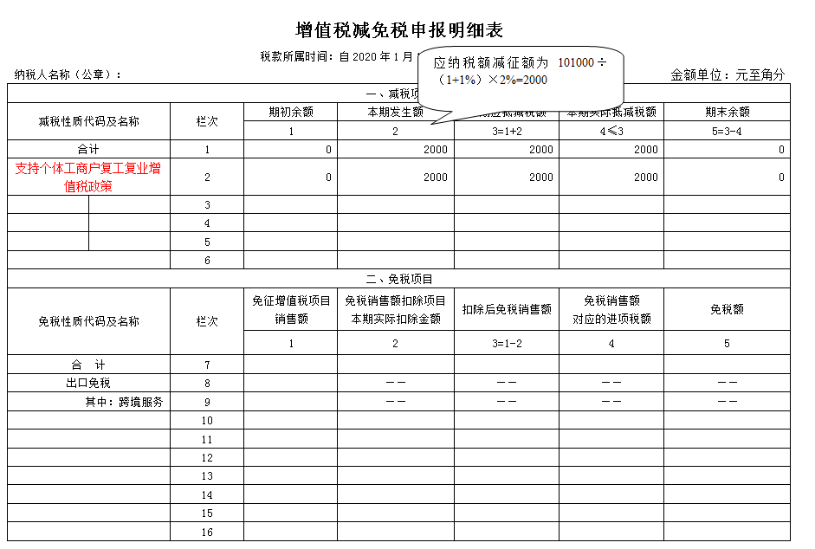
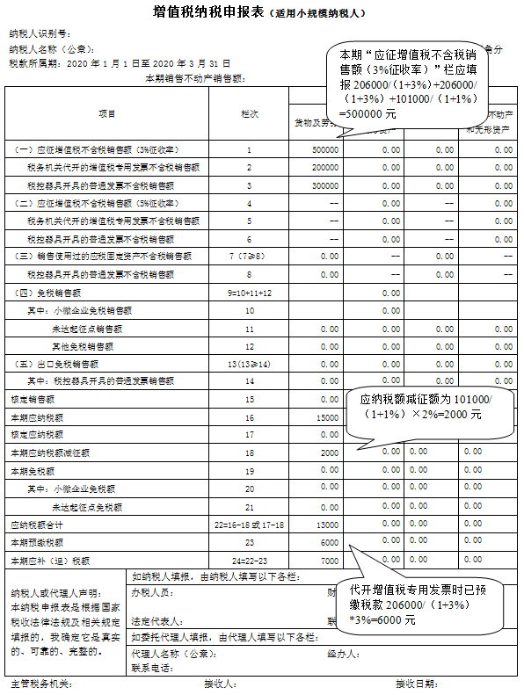
（3）政策依据
《中华人民共和国增值税暂行条例》第十二条规定，小规模纳税人增值税征收率为3%，国务院另有规定的除外。
《财政部 税务总局关于实施小微企业普惠性税收减免政策的通知》(财税〔2019〕13号)第一条和《国家税务总局关于小规模纳税人免征增值税政策有关征管问题的公告》(2019年第4号)第一条规定，小规模纳税人发生增值税应税销售行为，合计月销售额未超过10万元(以1个季度为1个纳税期的，季度销售额未超过30万元，下同)的，免征增值税；小规模纳税人发生增值税应税销售行为，合计月销售额超过10万元，但扣除本期发生的销售不动产的销售额后未超过10万元的，其销售货物、劳务、服务、无形资产取得的销售额免征增值税。
《财政部 税务总局关于支持个体工商户复工复业增值税政策的公告》（财政部 税务总局2020年第13号公告）规定，自2020年3月1日至5月31日，除湖北省外，其他省、自治区、直辖市的增值税小规模纳税人，适用3%征收率的应税销售收入，减按1%征收率征收增值税；适用3%预征率的预缴增值税项目，减按1%预征率预缴增值税。

2. B企业（放弃减税）
B企业为按季申报的增值税小规模纳税人， 2020年1月销售一次性手套等卫生用品，自行开具增值税普通发票价税合计30.9万元，2月停业，3月销售卫生用品，自行开具3%征收率增值税专用发票价税合计5.15万元。
（1）增值税计算
2020年一季度不含税销售额309000/（1+3%）+51500/（1+3%）=350000元>小微免税标准30万，不可享受小微免税政策。
应征增值税不含税销售额309000/（1+3%）+51500/（1+3%）=350000元
应纳税额309000/（1+3%）*3%+51500/（1+3%）*3%=10500元
（2）申报要点
自2020年2月1日起，增值税小规模纳税人（其他个人除外）发生增值税应税行为，需要开具增值税专用发票的，可以自愿使用增值税发票管理系统自行开具。在填写增值税纳税申报表时，应当将当期开具增值税专用发票的销售额，按照3%和5%的征收率，分别填写在《增值税纳税申报表》（小规模纳税人适用）第2栏和第5栏“税务机关代开的增值税专用发票不含税销售额”的“本期数”相应栏次中。
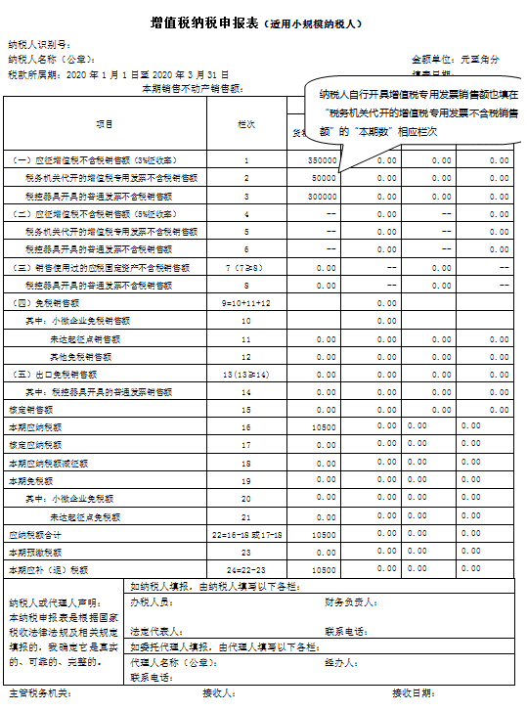（3）政策依据
《中华人民共和国增值税暂行条例》第十二条，规定小规模纳税人增值税征收率为3%，国务院另有规定的除外。
《财政部 税务总局关于实施小微企业普惠性税收减免政策的通知》(财税〔2019〕13号)第一条和《国家税务总局关于小规模纳税人免征增值税政策有关征管问题的公告》(2019年第4号)第一条明确，小规模纳税人发生增值税应税销售行为，合计月销售额未超过10万元(以1个季度为1个纳税期的，季度销售额未超过30万元，下同)的，免征增值税；小规模纳税人发生增值税应税销售行为，合计月销售额超过10万元，但扣除本期发生的销售不动产的销售额后未超过10万元的，其销售货物、劳务、服务、无形资产取得的销售额免征增值税。
《财政部 税务总局关于支持个体工商户复工复业增值税政策的公告》（财政部 税务总局2020年第13号公告）规定，自2020年3月1日至5月31日，除湖北省外，其他省、自治区、直辖市的增值税小规模纳税人，适用3%征收率的应税销售收入，减按1%征收率征收增值税；适用3%预征率的预缴增值税项目，减按1%预征率预缴增值税。
《增值税暂行条例实施细则》、《营业税改征增值税试点实施办法》规定，纳税人发生应税行为适用免税、减税规定的，可以按照规定放弃免税、减税，缴纳增值税。放弃免税、减税后，可以按适用税率或者征收率开具专用发票。

（二）小微企业免征增值税
1.A公司（未开具增值税专用发票的企业）
该公司主要从事商品零售，属于按季申报的增值税小规模纳税人，2020年1月销售商品，自行开具增值税普通发票价税合计15.45万元， 2月销售商品自行开具增值税普通发票价税合计4.12万元，3月销售商品自行开具1%征收率普通发票价税合计10.1万元。
（1）增值税计算
2020年一季度不含税销售额154500/（1+3%）+41200/（1+3%）+101000/（1+1%）=290000元<小微免税标准30万，可以享受小微免税政策。
2020年一季度免税额154500/（1+3%）*3%+41200/（1+3%）*3%+101000/（1+1%）*3%=8700元。
（2）填报要点
适用小微免税政策的小规模纳税人，若月销售额不超过10万元(季度销售额不超过30万元)，则销售额填写在《增值税纳税申报表(小规模纳税人适用)》中的“免税销售额”相关栏次，具体为：纳税人登记注册类型为“个体”的，填写第11行“未达起征点销售额”；纳税人登记注册类型非“个体”的，填写第10行“小微企业免税销售额”。
享受小微企业免征增值税优惠政策并减按1%征收率开具增值税普通发票的，免税额由系统自动计算填入主表第20栏，计算方法为：免税额=不含税销售额*3%。本案例“3月销售商品自行开具1%征收率普通发票价税合计10.1万元”，主表第20栏“其中：小微企业免税额”应填写3000元，即101000/(1+1%)*3%。
如果该纳税人没有其他免税项目，无需填报《增值税减免税申报明细表》。
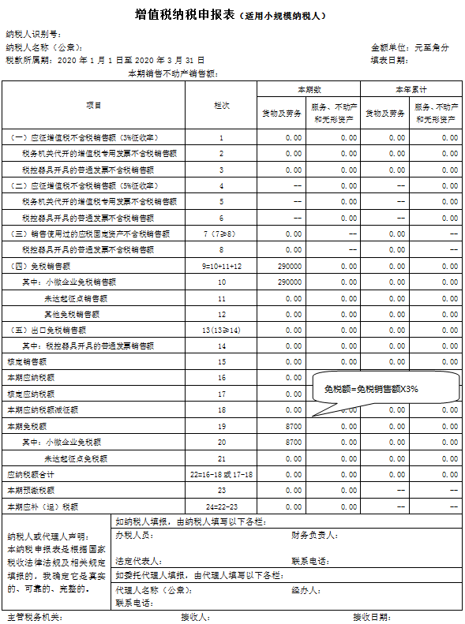（3）政策依据
《中华人民共和国增值税暂行条例》第十二条规定小规模纳税人增值税征收率为3%，国务院另有规定的除外。
《财政部 税务总局关于实施小微企业普惠性税收减免政策的通知》(财税〔2019〕13号)第一条和《国家税务总局关于小规模纳税人免征增值税政策有关征管问题的公告》(2019年第4号)第一条明确，小规模纳税人发生增值税应税销售行为，合计月销售额未超过10万元(以1个季度为1个纳税期的，季度销售额未超过30万元)的，免征增值税；小规模纳税人发生增值税应税销售行为，合计月销售额超过10万元，但扣除本期发生的销售不动产的销售额后未超过10万元的，其销售货物、劳务、服务、无形资产取得的销售额免征增值税。
《财政部 税务总局关于支持个体工商户复工复业增值税政策的公告》（财政部 税务总局2020年第13号）规定，自2020年3月1日至5月31日，除湖北省外，其他省、自治区、直辖市的增值税小规模纳税人，适用3%征收率的应税销售收入，减按1%征收率征收增值税；适用3%预征率的预缴增值税项目，减按1%预征率预缴增值税。

2. B个体工商户（未开具增值税专用发票的个体工商户）
该个体工商户主要提供餐饮服务，属于按季申报的增值税小规模纳税人，2020年2-3月开具免税普通发票销售额23万元。（2020年1月1日起，纳税人提供生活服务取得的收入，免征增值税，因此该企业可以开具免税发票。）
（1）增值税计算
2020年一季度销售额230000元 <小微免税标准30万，可以享受小微免税政策。
（2）填报要点
适用小微免税政策的小规模纳税人，若月销售额不超过10万元(季度销售额不超过30万元)，则销售额填写在《增值税纳税申报表(小规模纳税人适用)》中的“免税销售额”相关栏次，具体为：纳税人登记注册类型为“个体”的，填写第11栏“未达起征点销售额”；纳税人登记注册类型非“个体”的，填写第10栏“小微企业免税销售额”。
2020年1月1日起，纳税人提供生活服务取得的收入，免征增值税。虽然餐饮服务属于生活服务的范围，但该纳税人季销售额小于30万元，优先适用小微企业免征增值税政策。
享受小微企业免征增值税政策的个体工商户，免税额由系统自动计算填入主表第21栏，计算方法为：免税额=不含税销售额*3%，即230000*3%=6900元。
按照如果该纳税人没有其他免税项目，无需填报《增值税减免税申报明细表》。
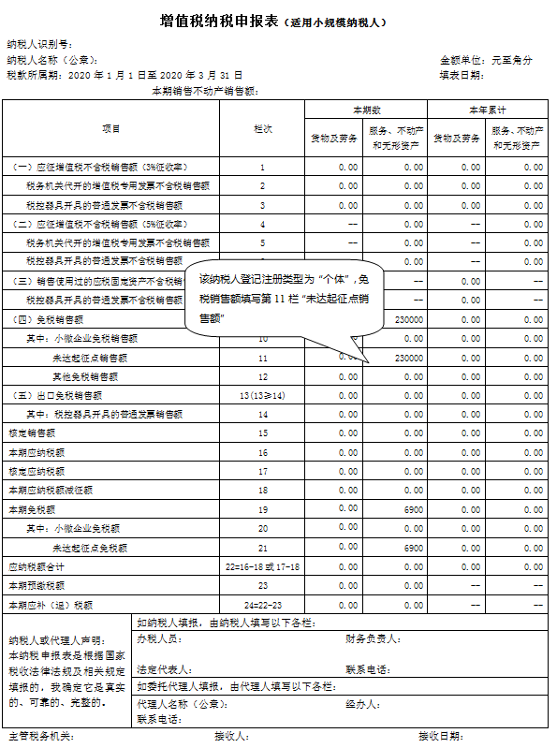
（3）政策依据
《中华人民共和国增值税暂行条例》第十二条规定小规模纳税人增值税征收率为3%，国务院另有规定的除外。
《财政部 税务总局关于实施小微企业普惠性税收减免政策的通知》(财税〔2019〕13号)第一条和《国家税务总局关于小规模纳税人免征增值税政策有关征管问题的公告》(2019年第4号)第一条明确，小规模纳税人发生增值税应税销售行为，合计月销售额未超过10万元(以1个季度为1个纳税期的，季度销售额未超过30万元)的，免征增值税；小规模纳税人发生增值税应税销售行为，合计月销售额超过10万元，但扣除本期发生的销售不动产的销售额后未超过10万元的，其销售货物、劳务、服务、无形资产取得的销售额免征增值税。
《财政部 税务总局关于支持新型冠状病毒 感染的肺炎疫情防控有关税收政策的公告》(财政部 税务总局2020年第8号)规定，对纳税人提供生活服务取得的收入，免征增值税。

3.C公司（开具增值税专用发票和普通发票的企业）
该公司主要提供咨询服务，属于按季申报的增值税小规模纳税人，2020年1月销售服务，自行开具增值税普通发票价税合计9.27万元， 2月销售服务自行开具增值税专用发票价税合计12.36万元，3月销售服务自行开具1%征收率普通发票价税合计6.06万元。
（1）增值税计算
2020年一季度不含税销售额92700/（1+3%）+123600/（1+3%）+60600/（1+1%）=270000元<小微免税标准30万，但其开具增值税专用发票的销售收入不能享受小微免税优惠，除开具增值税专用发票以外的销售收入可以享受小微免税优惠，开具增值税专用发票的销售收入应照常交税。
可享受小微免税优惠的销售额92700/（1+3%）+60600/（1+1%）=150000元
应征增值税不含税销售额123600/（1+3%）=120000元
应纳税额123600/（1+3%）*3%=3600元
（2）填报要点
适用小微免税政策的小规模纳税人，若月销售额不超过10万元(季度销售额不超过30万元)，则销售额填写在《增值税纳税申报表(小规模纳税人适用)》中的“免税销售额”相关栏次，具体为：纳税人登记注册类型为“个体”的，填写第11栏“未达起征点销售额”；纳税人登记注册类型非“个体”的，填写第10栏“小微企业免税销售额”。
增值税小规模纳税人应当将当期开具增值税专用发票的销售额，按照3%和5%的征收率，分别填写在主表第2栏和第5栏“税务机关代开的增值税专用发票不含税销售额”的“本期数”相应栏次中。
享受小微企业免征增值税优惠政策并减按1%征收率开具增值税普通发票的，免税额由系统自动计算填入主表第20栏，计算方法为：免税额=不含税销售额*3%。本案例“3月销售服务自行开具1%征收率普通发票价税合计6.06万元”，对应的免税额为 1800元，即60600/(1+1%)*3%。
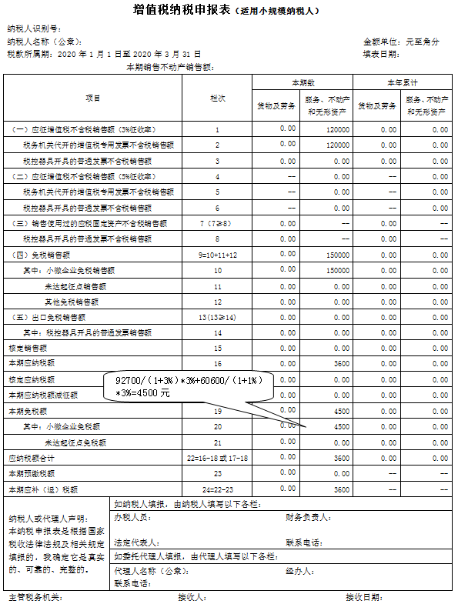
（3）政策依据
《中华人民共和国增值税暂行条例》第十二条规定，小规模纳税人增值税征收率为3%，国务院另有规定的除外。
《财政部 税务总局关于实施小微企业普惠性税收减免政策的通知》(财税〔2019〕13号)第一条和《国家税务总局关于小规模纳税人免征增值税政策有关征管问题的公告》(2019年第4号)第一条明确，小规模纳税人发生增值税应税销售行为，合计月销售额未超过10万元(以1个季度为1个纳税期的，季度销售额未超过30万元)的，免征增值税；小规模纳税人发生增值税应税销售行为，合计月销售额超过10万元，但扣除本期发生的销售不动产的销售额后未超过10万元的，其销售货物、劳务、服务、无形资产取得的销售额免征增值税。
《财政部 税务总局关于支持个体工商户复工复业增值税政策的公告》（2020年第13号，以下简称“13号公告”）规定，自2020年3月1日至5月31日，除湖北省外，其他省、自治区、直辖市的增值税小规模纳税人，适用3%征收率的应税销售收入，减按1%征收率征收增值税；适用3%预征率的预缴增值税项目，减按1%预征率预缴增值税。

（三）提供免税防疫服务
A企业为按季申报的增值税小规模纳税人，主营餐饮服务，2020年第一季度发生如下业务：
业务一：向居民提供餐饮服务，2020年1月份自行开具增值税普通发票，价税合计36万元。
业务二：2020年一季度向社区医务人员免费提供价值9万元的餐食。
业务三：2020年2月捐赠口罩等物资给县政府有关部门用于防控疫情，免税销售额5万元。
1.增值税计算
该企业的业务一和业务三均可以享受免征增值税的优惠政策，货物及劳务免税销售额为50000元，服务、不动产和无形资产免税销售额为360000元。
业务二属于无偿提供餐饮服务用于公益事业或者以社会公众为对象，无需视同销售，无需申报缴纳增值税。
2.填报要点
小规模纳税人在疫情期间发生免税业务，首先填报《增值税减免税申报明细表》，在“免税项目”“免税性质代码及名称”栏选择对应政策，填写“免税销售额”。“免税额”栏由系统自动计算带出数据。
然后填写主表第12栏“其他免税销售额”，主表第12行“其他免税销售额”“本期数”等于《增值税减免税申报明细表》“免税销售额”列“合计”。
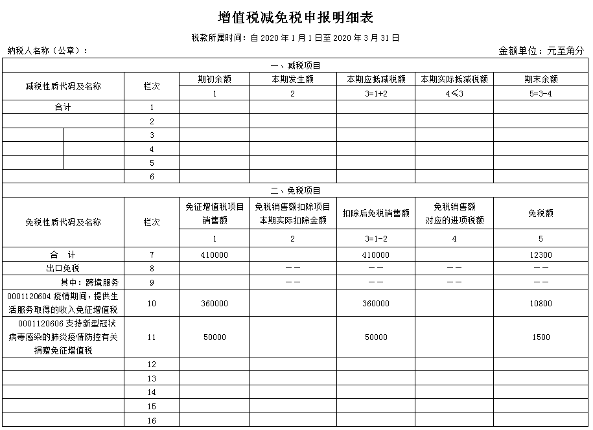
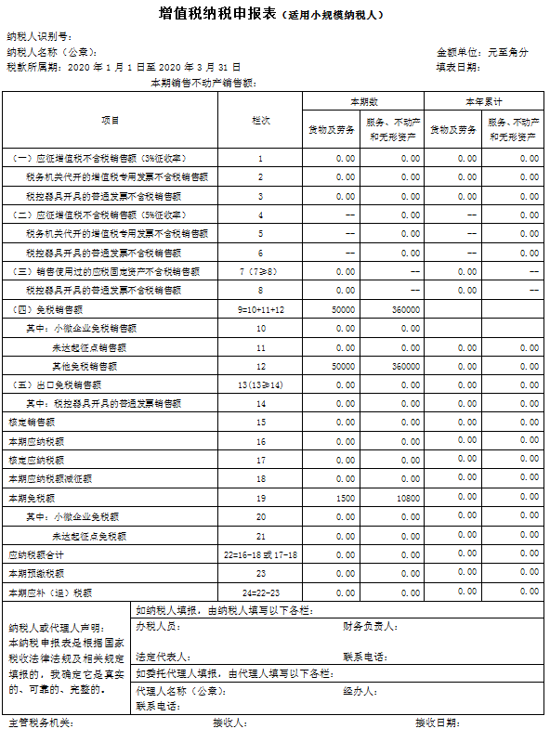
3.政策依据
《中华人民共和国增值税暂行条例》第十二条规定小规模纳税人增值税征收率为3%，国务院另有规定的除外。财政部、税务总局2020年第8号公告规定，对纳税人提供生活服务取得的收入，免征增值税。生活服务，包括文化体育服务、教育医疗服务、旅游娱乐服务、 餐饮住宿服务、居民日常服务和其他生活服务。餐饮服务属于生活服务的范围。
《财政部 国家税务总局关于全面推开营业税改征增值税试点的通知》（财政部税务总局公告2016年第36号）第十四条规定，单位或者个体工商户向其他单位或者个人无偿提供服务，视同销售，但用于公益事业或者以社会公众为对象的除外。
《增值税暂行条例实施细则》第四条第八款规定，将自产、委托加工或者购进的货物无偿赠送其他单位或者个人，视同销售。财政部、税务总局2020年第9号公告规定，单位和个体工商户将自产、委托加工或购买的货物，通过公益性社会组织和县级以上人民政府及其部门等国家机关，或者直接向承担疫情防治任务的医院，无偿捐赠用于应对新型冠状病毒感染的肺炎疫情的，免征增值税。

（四）特殊业务：差额征税、预缴、销售不动产
1. A公司（差额征税业务）
A公司为按季申报的增值税小规模纳税人，提供劳务派遣服务，选择差额征税方式，2020年1月份取得含税收入27万元，2月份未取得收入，3月份取得含税收入20万元，均开具了增值税普通发票，本期发生的差额扣除额为5万元。
（1）增值税计算
该公司对提供的劳务派遣服务选择差额征税方式，征收率为5%。适用5%征收率应税销售收入，不适用减按1%征收率，应仍按5%征收率计算缴纳增值税。
2020年一季度不含税销售额（270000+200000-50000）/（1+5%）=400000元>小微免税标准30万，不能享受小微免税政策。
应征增值税不含税销售额（270000+200000-50000）/（1+5%）=400000元
应纳税额（270000+200000-50000）/（1+5%）*5%=20000元
（2）填报要点
增值税小规模纳税人销售业务有扣除项目的，应填报《增值税纳税申报表（小规模纳税人适用）附列资料》，主表第4栏“应征增值税不含税销售额（5%征收率）”填写扣除后的不含税销售额。
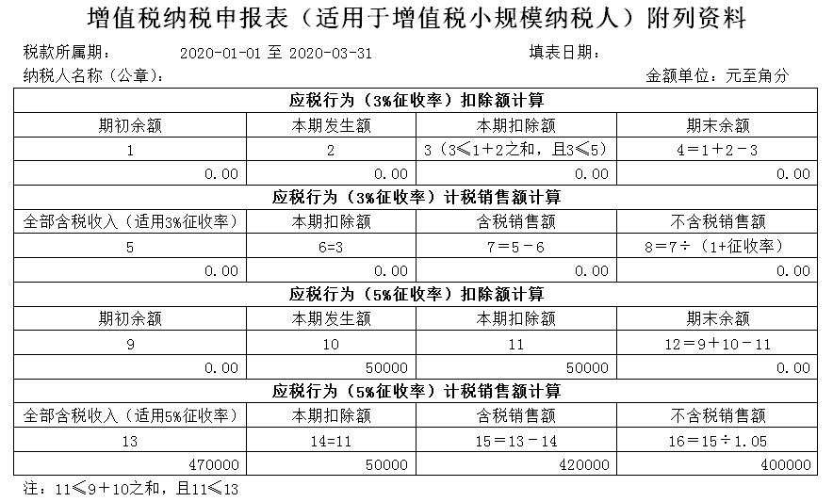
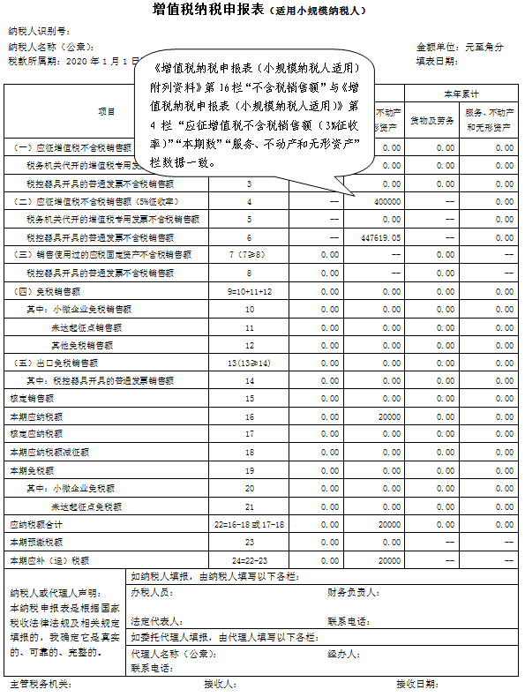
（3）政策依据
《财政部 国家税务总局关于进一步明确全面推开营改增试点有关劳务派遣服务、收费公路通行费抵扣等政策的通知》(财税〔2016〕47号)第一条规定，小规模纳税人提供劳务派遣服务，以取得的全部价款和价外费用为销售额，按照简易计税方法依3%的征收率计算缴纳增值税;也可以选择差额纳税，以取得的全部价款和价外费用，扣除代用工单位支付给劳务派遣员工的工资、福利和为其办理社会保险及住房公积金后的余额为销售额，按照简易计税方法依5%的征收率计算缴纳增值税。
《财政部 税务总局关于实施小微企业普惠性税收减免政策的通知》(财税〔2019〕13号)第一条和《国家税务总局关于小规模纳税人免征增值税政策有关征管问题的公告》(2019年第4号)第一条明确，小规模纳税人发生增值税应税销售行为，合计月销售额未超过10万元(以1个季度为1个纳税期的，季度销售额未超过30万元)的，免征增值税；小规模纳税人发生增值税应税销售行为，合计月销售额超过10万元，但扣除本期发生的销售不动产的销售额后未超过10万元的，其销售货物、劳务、服务、无形资产取得的销售额免征增值税。
《财政部 税务总局关于支持个体工商户复工复业增值税政策的公告》（财政部 税务总局2020年第13号公告）规定，自2020年3月1日至5月31日，除湖北省外，其他省、自治区、直辖市的增值税小规模纳税人，适用3%征收率的应税销售收入，减按1%征收率征收增值税；适用3%预征率的预缴增值税项目，减按1%预征率预缴增值税。

2.B公司（预缴税款业务）
B公司为按季申报的增值税小规模纳税人，提供建筑服务，2020年1-2月份未取得收入，3月份去外地市承接建筑项目，取得含税收入40.4万元，开具了增值税普通发票，已在外地市预缴增值税款。
（1）增值税计算
2020年一季度不含税销售额404000/（1+1%）=400000元>小微免税标准30万，该公司应在预缴地按1%预征率预缴增值税。
在预缴地应预缴增值税款404000/（1+1%）*1%=4000元
应征增值税不含税销售额404000/（1+1%）=400000元
应纳税额404000/（1+1%）*1%=4000元，因其在预缴地已预缴，可以预缴税款抵减应纳税额。
（2）填报要点
该公司在预缴地进行预缴增值税时，应填报《增值税预缴税款表》。
减按1%征收率征收增值税的销售额应当填写在主表“应征增值税不含税销售额（3%征收率）”相应栏次，对应减征的增值税应纳税额按销售额的2%计算填写在《增值税纳税申报表（小规模纳税人适用）》“本期应纳税额减征额”及《增值税减免税申报明细表》减税项目相应栏次。
该公司回经营注册地申报时，因其在预缴地已预缴，可以预缴税款抵减应纳税额。
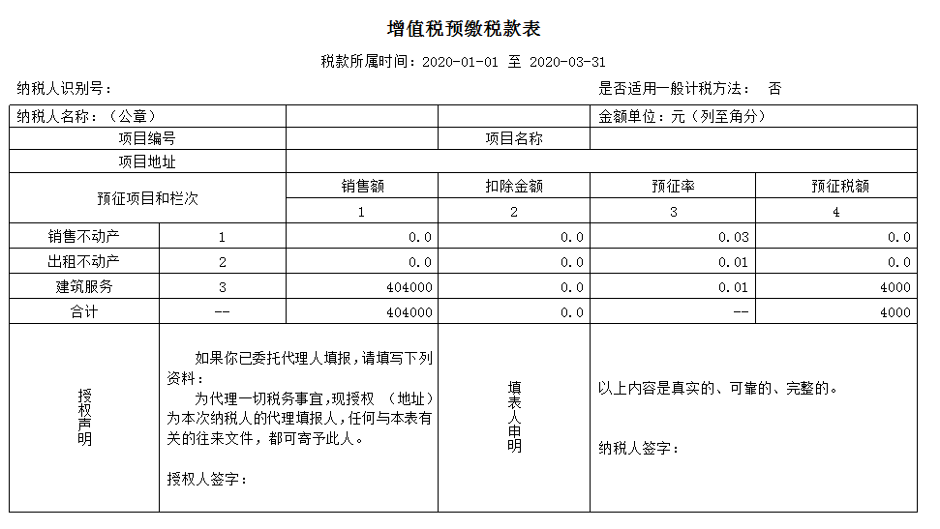
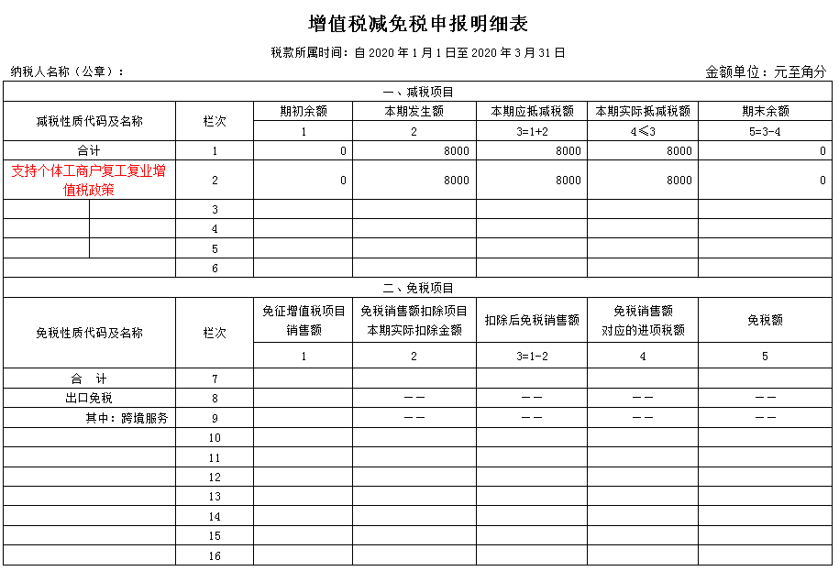
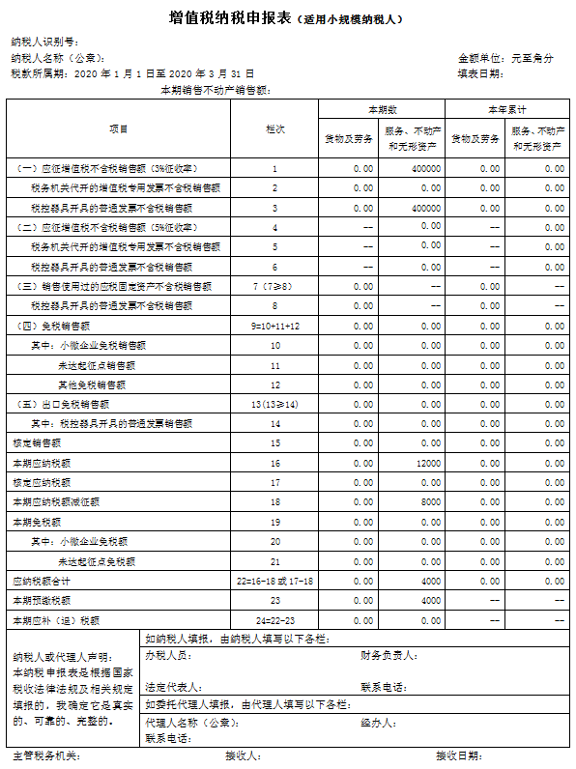
（3）政策依据
《中华人民共和国增值税暂行条例》第十二条规定小规模纳税人增值税征收率为3%，国务院另有规定的除外。
《财政部 税务总局关于实施小微企业普惠性税收减免政策的通知》(财税〔2019〕13号)第一条和《国家税务总局关于小规模纳税人免征增值税政策有关征管问题的公告》(2019年第4号)第一条明确，小规模纳税人发生增值税应税销售行为，合计月销售额未超过10万元(以1个季度为1个纳税期的，季度销售额未超过30万元)的，免征增值税；小规模纳税人发生增值税应税销售行为，合计月销售额超过10万元，但扣除本期发生的销售不动产的销售额后未超过10万元的，其销售货物、劳务、服务、无形资产取得的销售额免征增值税。
《国家税务总局关于小规模纳税人免征增值税政策有关征管问题的公告》(2019年第4号)第六条规定，按照现行规定应当预缴增值税税款的小规模纳税人，凡在预缴地实现的月销售额未超过10万元的（以1个季度为1个纳税期的，季度销售额未超过30万元），当期无需预缴税款。本公告下发前已预缴税款的，可以向预缴地主管税务机关申请退还。
《财政部 税务总局关于支持个体工商户复工复业增值税政策的公告》（财政部 税务总局2020年第13号公告）规定，自2020年3月1日至5月31日，除湖北省外，其他省、自治区、直辖市的增值税小规模纳税人，适用3%征收率的应税销售收入，减按1%征收率征收增值税；适用3%预征率的预缴增值税项目，减按1%预征率预缴增值税。

3.C公司（销售不动产业务）
C公司为按季申报的增值税小规模纳税人，从事服装零售业务，2020年1月份销售货物20.6万元，2月份因疫情停业未销售货物，3月份销售货物5.05万元，同时销售本地不动产52.5万元，相关业务均未开具专用发票。
（1）增值税计算
自2020年3月1日至5月31日，除湖北省外，其他省、自治区、直辖市的增值税小规模纳税人，适用3%征收率的应税销售收入，减按1%征收率征收增值税。销售不动产适用5%的征收率，因此不适用减按1%征收率征收增值税的政策，该公司需要按照现行销售不动产的政策计算缴纳增值税。
2020年一季度不含税销售额206000/（1+3%）+50500/（1+1%）+525000/（1+5%）=750000元，但扣除不动产销售额后，货物不含税销售额为25万元，未超过小规模纳税人季度免税销售额标准，因此，销售货物的25万元可以享受小微免税政策。
应征增值税不含税销售额525000/（1+5%）=500000元
应纳税额525000/（1+5%）*5%=25000元
小微免税销售额206000/（1+3%）+50500/（1+1%）=250000元
（2）填报要点
销售本地不动产52.5万元对应的不含税销售额填在主表“本期销售不动产销售额”栏目。
享受小微企业免征增值税优惠政策并减按1%征收率开具增值税普通发票的，免税额由系统自动计算填入主表第20栏，计算方法为：免税额=不含税销售额*3%。本案例“3月份销售货物5.05万元”，对应的小微企业免税额为1500元，即50500/(1+1%)*3%。
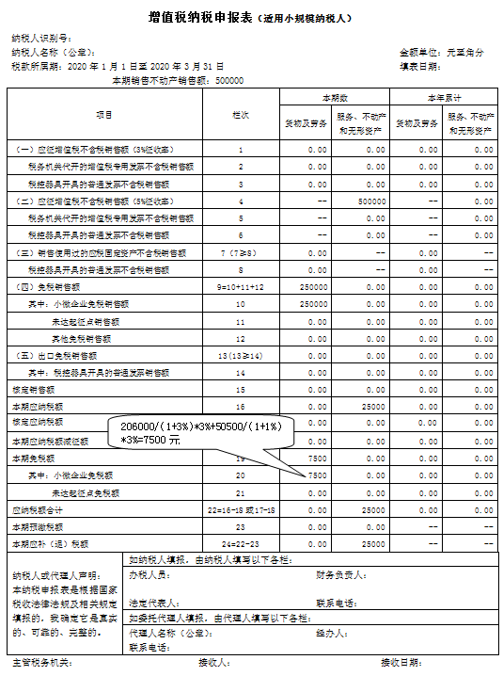
（3）政策依据
《中华人民共和国增值税暂行条例》第十二条规定，小规模纳税人增值税征收率为3%，国务院另有规定的除外。
《营业税改征增值税试点有关事项的规定》（财税〔2016〕36号印发）规定，小规模纳税人销售不动产，按照5%征收率计算应纳税额。
《财政部 税务总局关于实施小微企业普惠性税收减免政策的通知》(财税〔2019〕13号)第一条和《国家税务总局关于小规模纳税人免征增值税政策有关征管问题的公告》(2019年第4号)第一条明确，小规模纳税人发生增值税应税销售行为，合计月销售额未超过10万元(以1个季度为1个纳税期的，季度销售额未超过30万元)的，免征增值税；小规模纳税人发生增值税应税销售行为，合计月销售额超过10万元，但扣除本期发生的销售不动产的销售额后未超过10万元的，其销售货物、劳务、服务、无形资产取得的销售额免征增值税。
《财政部 税务总局关于支持个体工商户复工复业增值税政策的公告》（财政部 税务总局2020年第13号公告）规定，自2020年3月1日至5月31日，除湖北省外，其他省、自治区、直辖市的增值税小规模纳税人，适用3%征收率的应税销售收入，减按1%征收率征收增值税；适用3%预征率的预缴增值税项目，减按1%预征率预缴增值税。

（五）综合业务
A公司为按季申报的增值税小规模纳税人，2020年1季度发生以下业务。
1月份：在外地提供建筑服务，取得全部含税销售收入20.6万元，全额开具了增值税普通发票，将其中业务分包给当地一家建筑企业，取得该企业开具的增值税普通发票价税合计10.3万元。
2月份：通过红十字会捐赠口罩一批用于防控疫情，销售额5万元。
3月份：在本地提供建筑服务，取得全部含税销售收入50.5万元，开具了1%征收率的增值税普通发票，将其中业务分包给本地一家建筑企业，取得该企业开具的增值税普通发票价税合计15.15万元。
1.增值税计算
2020年一季度销售额（206000-103000）/（1+3%）+50000+（505000-151500）/（1+1%）=500000元>小微免税标准30万，不能享受小微免税政策。
在外地提供建筑服务，差额后的不含税销售额（206000-103000）/（1+3%）=100000元<小微免税标准30万，无需在预缴地预缴增值税。
应征增值税不含税销售额（206000-103000）/（1+3%）+（505000-151500）/（1+1%）=450000元
应纳税额（206000-103000）/（1+3%）*3%+（505000-151500）/（1+1%）*1%=6500元。
免税销售额50000元。
2.填报要点
增值税小规模纳税人销售业务有扣除项目的，应填报《增值税纳税申报表（小规模纳税人适用）附列资料》。该公司本期发生的扣除额为103000+151500=254500元，差额前全部含税收入206000+505000=711000元，差额后不含税销售额（206000-103000）/（1+3%）+（505000-151500）/（1+1%）=450000元。主表第1行应填写扣除后的不含税销售额，即450000元。
减按1%征收率征收增值税的销售额应当填写在主表“应征增值税不含税销售额（3%征收率）”相应栏次，对应减征的增值税应纳税额按销售额的2%计算填写在主表“本期应纳税额减征额”及《增值税减免税申报明细表》减税项目相应栏次。
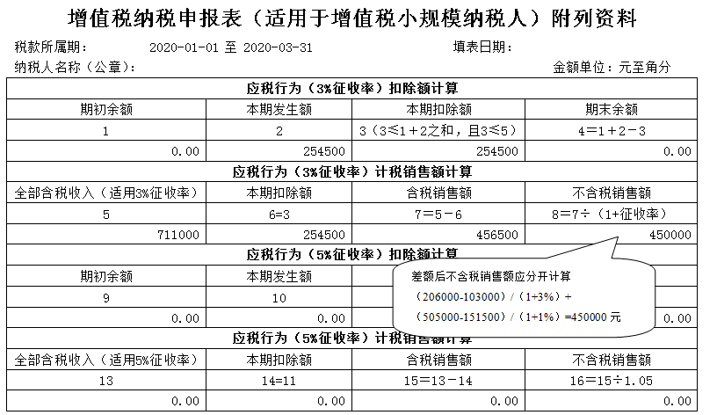
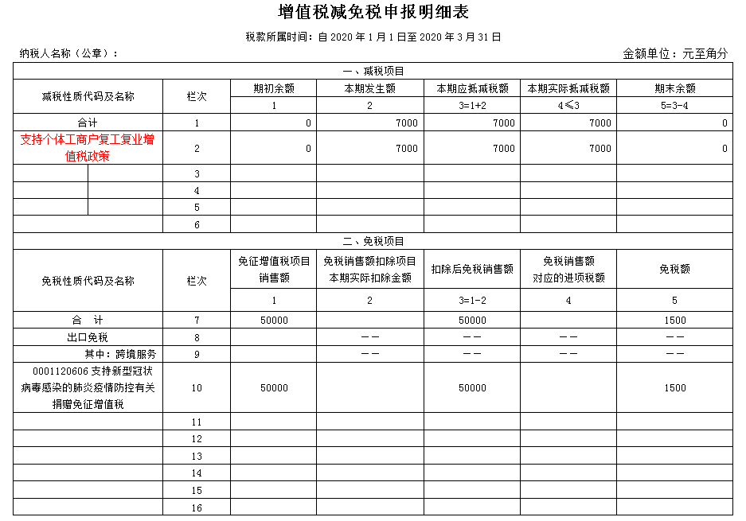
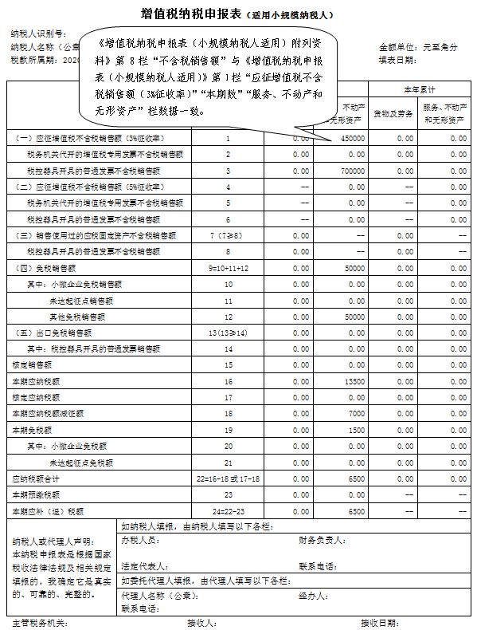
3.政策依据
《中华人民共和国增值税暂行条例》第十二条规定，小规模纳税人增值税征收率为3%，国务院另有规定的除外。
《财政部 税务总局关于实施小微企业普惠性税收减免政策的通知》（财税〔2019〕13号）和《国家税务总局关于小规模纳税人免征增值税政策有关征管问题的公告》（2019年第4号）规定，小规模纳税人发生增值税应税销售行为，合计月销售额未超过10万元（以1个季度为1个纳税期的，季度销售额未超过30万元）的，免征增值税；小规模纳税人发生增值税应税销售行为，合计月销售额超过10万元，但扣除本期发生的销售不动产的销售额后未超过10万元的，其销售货物、劳务、服务、无形资产取得的销售额免征增值税。适用增值税差额征税政策的小规模纳税人，以差额后的销售额确定是否可以享受本公告规定的免征增值税政策。
《国家税务总局关于小规模纳税人免征增值税政策有关征管问题的公告》（2019年第4号）第六条规定，按照现行规定应当预缴增值税税款的小规模纳税人，凡在预缴地实现的月销售额未超过10万元的（以1个季度为1个纳税期的，季度销售额未超过30万元），当期无需预缴税款。本公告下发前已预缴税款的，可以向预缴地主管税务机关申请退还。
《增值税暂行条例实施细则》第四条第八款规定，将自产、委托加工或者购进的货物无偿赠送其他单位或者个人，视同销售。财政部、税务总局2020年第9号公告规定，单位和个体工商户将自产、委托加工或购买的货物，通过公益性社会组织和县级以上人民政府及其部门等国家机关，或者直接向承担疫情防治任务的医院，无偿捐赠用于应对新型冠状病毒感染的肺炎疫情的，免征增值税。
《财政部 税务总局关于支持个体工商户复工复业增值税政策的公告》（财政部 税务总局2020年第13号公告）规定，自2020年3月1日至5月31日，除湖北省外，其他省、自治区、直辖市的增值税小规模纳税人，适用3%征收率的应税销售收入，减按1%征收率征收增值税；适用3%预征率的预缴增值税项目，减按1%预征率预缴增值税。

三、发票开具指南

（一）金税盘的发票开具
【步骤一】开票软件登录后，进入发票管理模块，如下图所示。
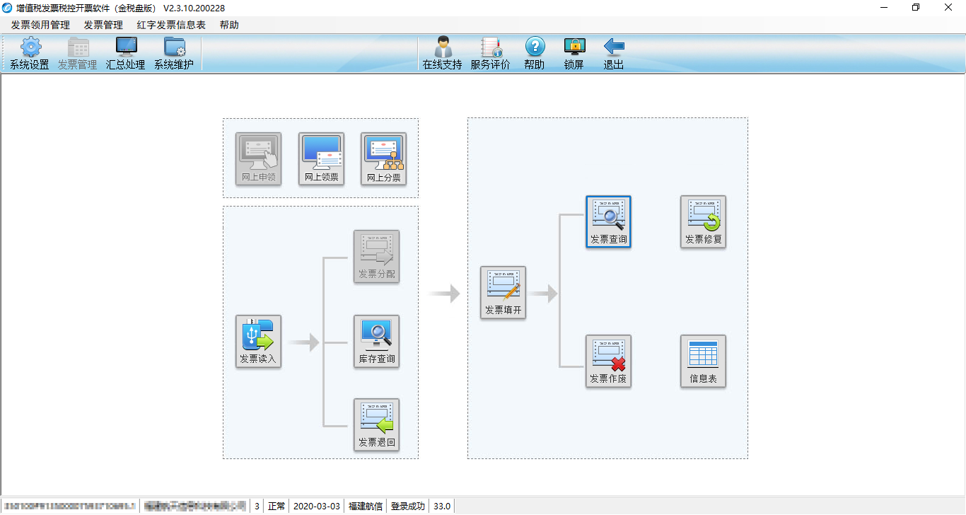
【步骤二】点击发票填开，如下图所示。
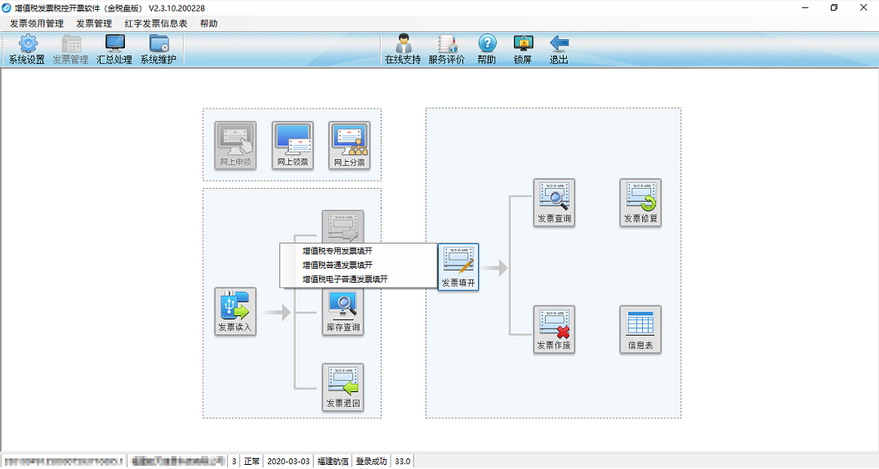
【步骤三】选择增值税普通发票（开具增值税专用发票的操作流程类似），如下图所示。
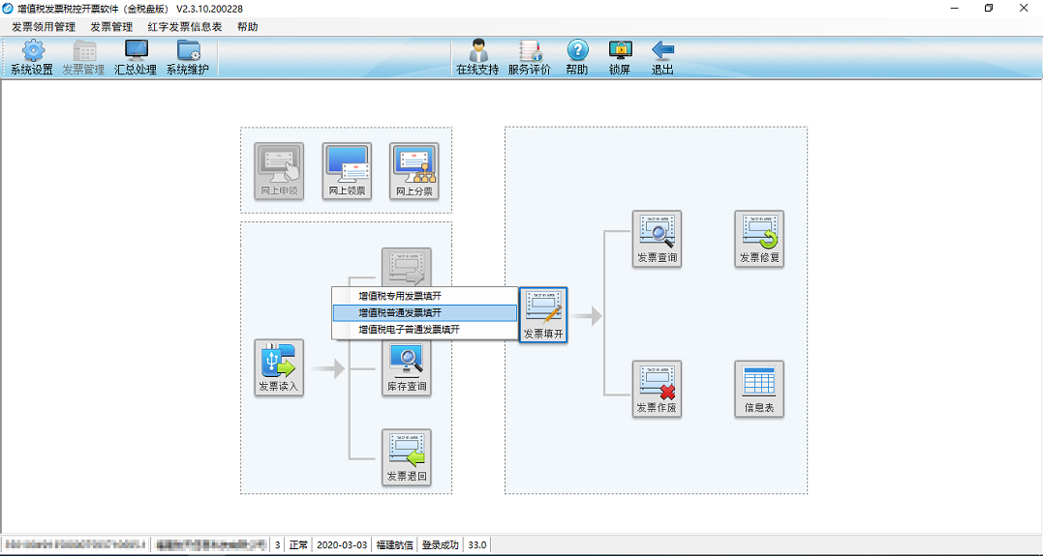
【步骤四】选择所要使用的发票卷，如下图所示。
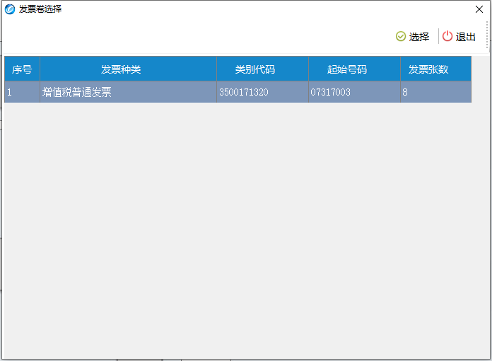
【步骤五】确认发票种类、发票代码和号码，如下图所示。
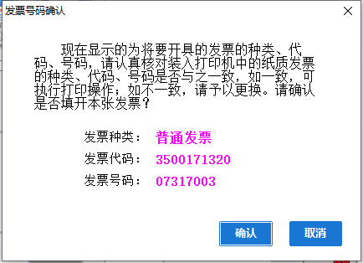
【步骤六】点击“确认”按钮，进入增值税普通发票开票界面，税率栏默认为“1%”，如下图所示。
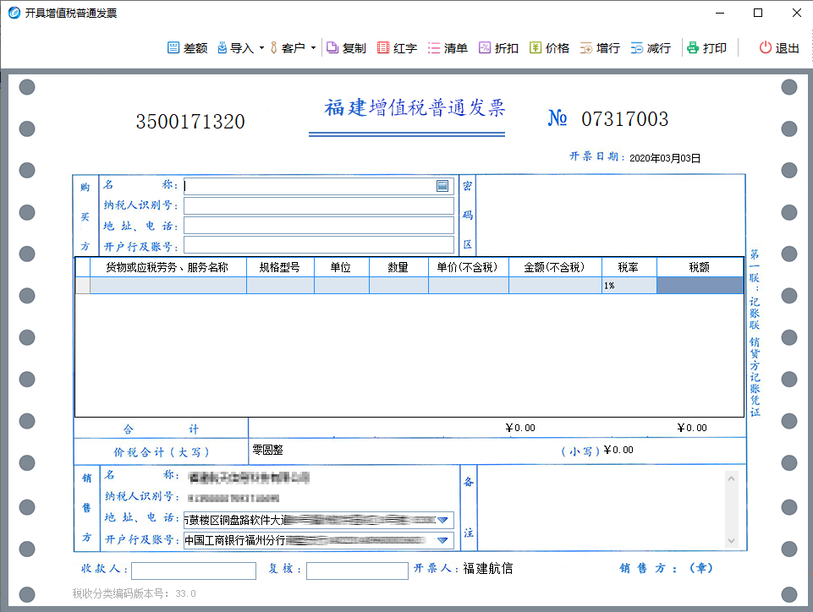
【步骤七】输入购买方信息，如下图所示。
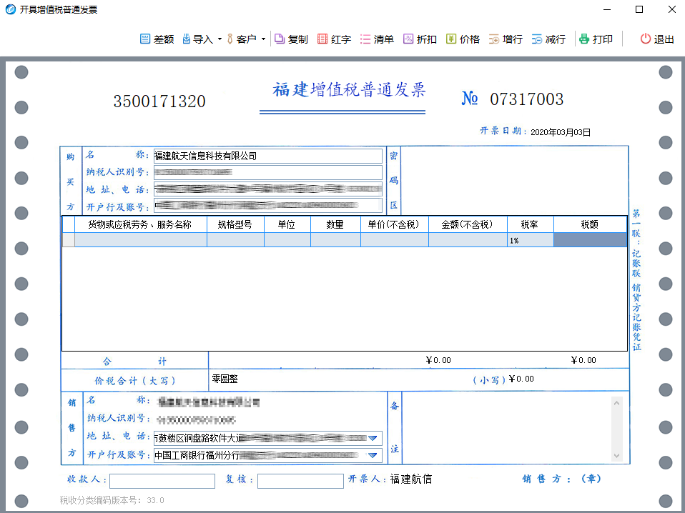
【步骤八】点击“货物或应税劳务、服务名称”栏进入商品编码选择界面，如下图所示。
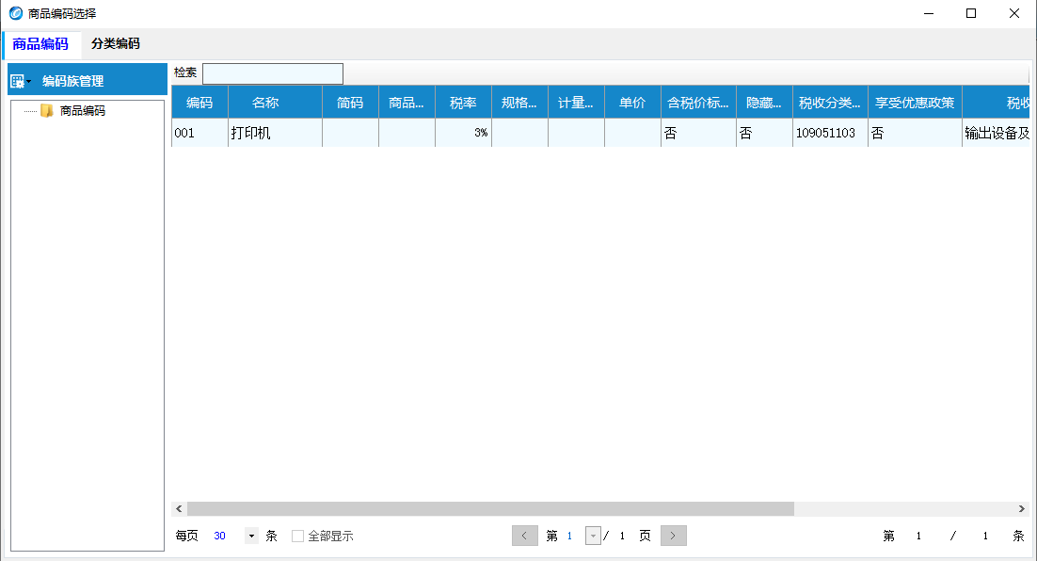
【步骤九】选择3%征收率的商品，如下图所示。
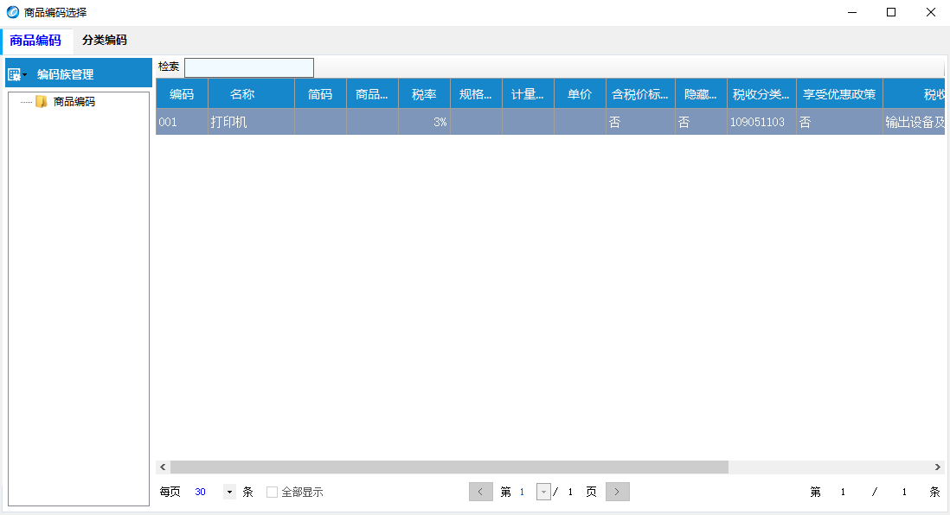
【步骤十】双击要开具3%征收率的商品后会返回到发票填开界面，税率栏自动替换为1%，如下图所示。
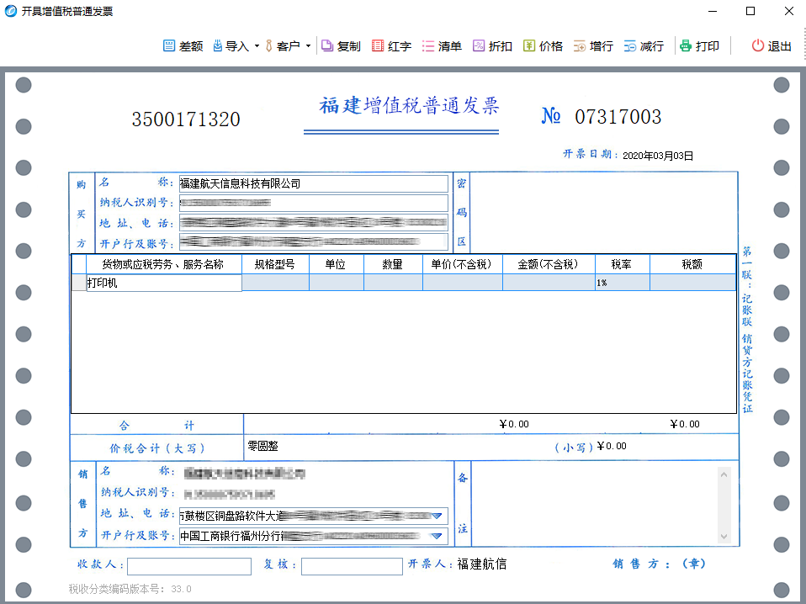
【步骤十一】录入单位、数量、单价和金额等信息，如如下图所示。
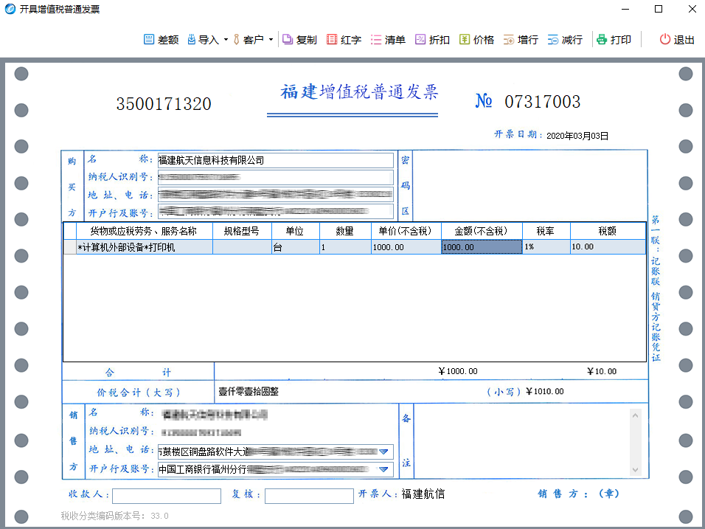
【步骤十二】点击“打印”按钮完成发票开具过程，如下图所示。
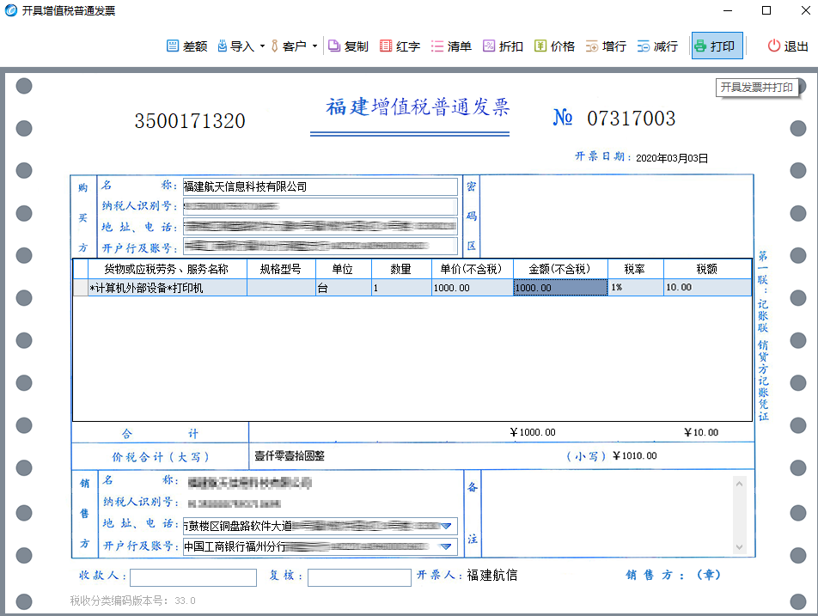
说明：如有需要，纳税人也可将税率栏的1%手工修改为其他税率，如下图所示。
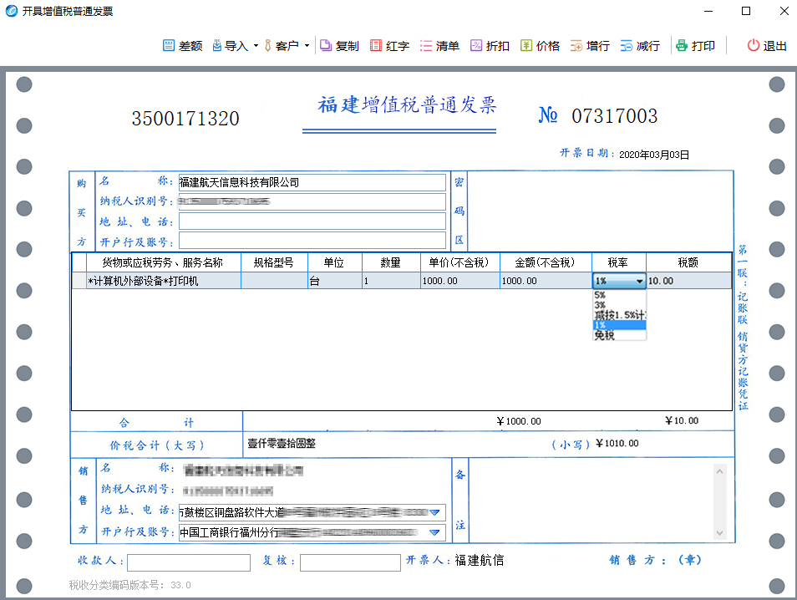

（二）税控盘的发票开具
【步骤一】开票软件登录后，进入发票管理模块，如下图所示。
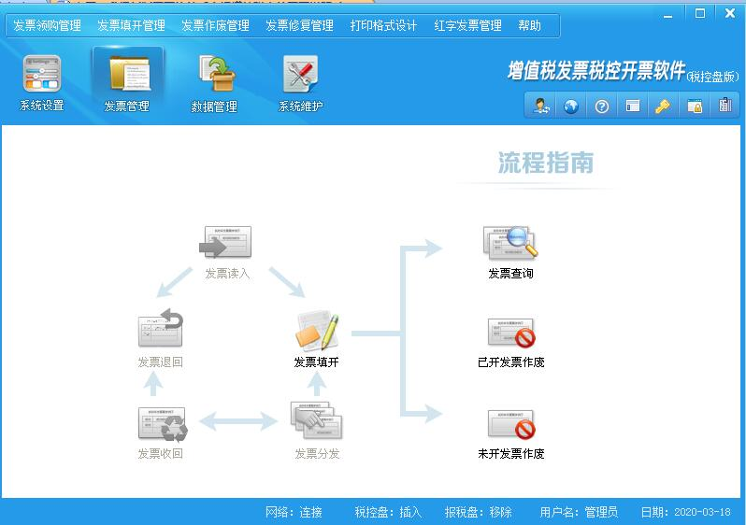
【步骤二】点击发票填开，如下图所示。
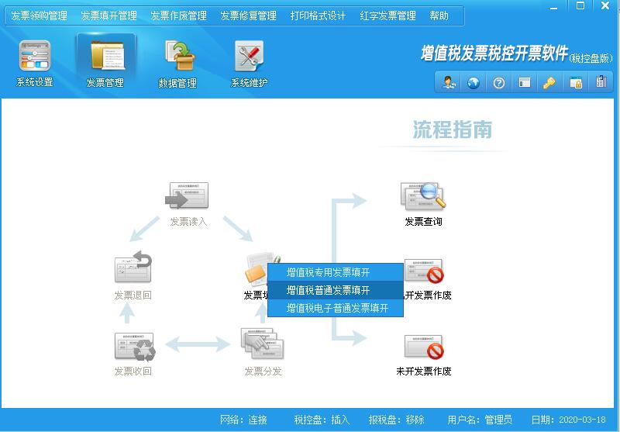
【步骤三】选择增值税普通发票（开具增值税专用发票的操作流程类似），如下图所示。
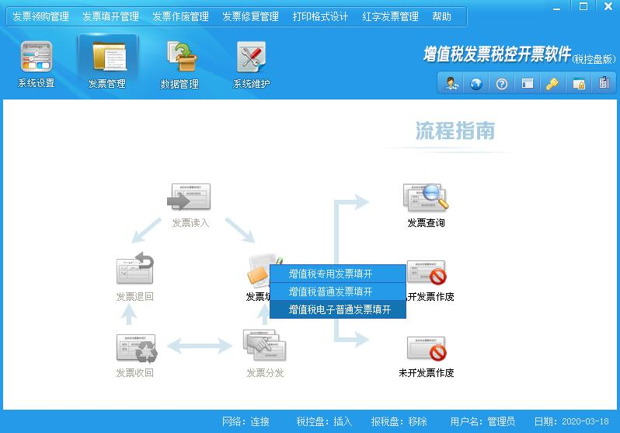
【步骤四】选择所要使用的发票卷，如下图所示。
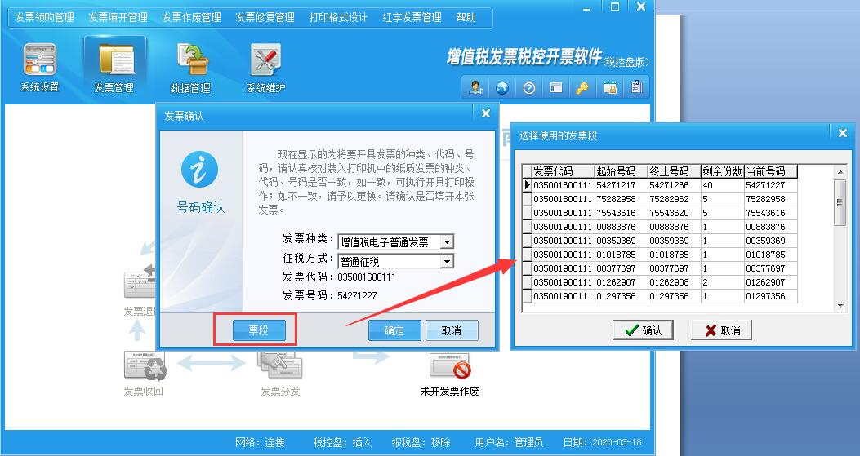
【步骤五】确认发票种类、发票代码和号码，如下图所示。
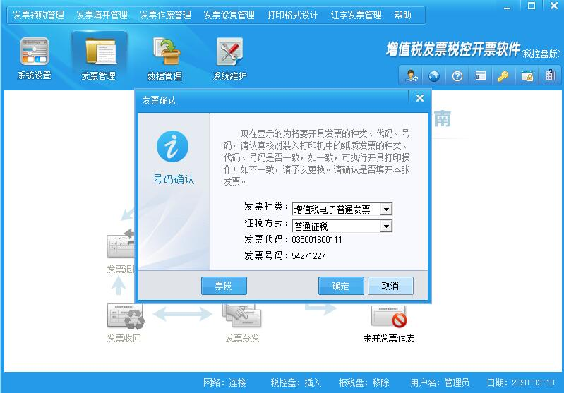
【步骤六】点击“确认”按钮，进入增值税普通发票开票界面，税率栏默认为“1%”，如下图所示。
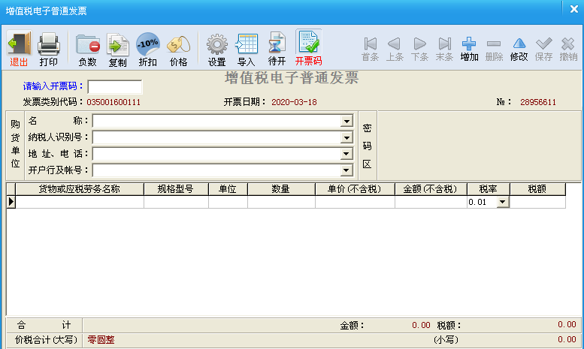

【步骤七】输入购买方信息如下图所示。
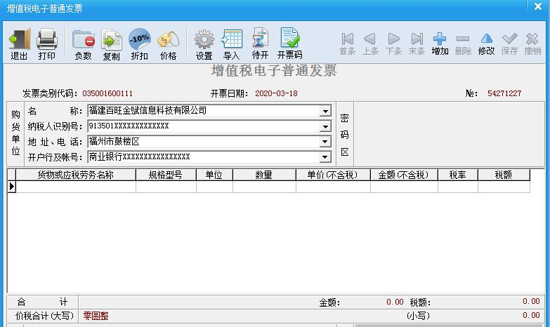
【步骤八】点击“货物或应税劳务、服务名称”栏进入商品编码选择界面，如下图所示。
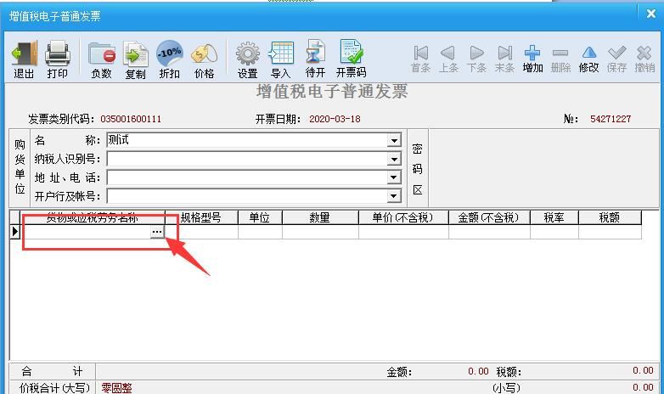
【步骤九】选择3%征收率的商品，如下图所示。
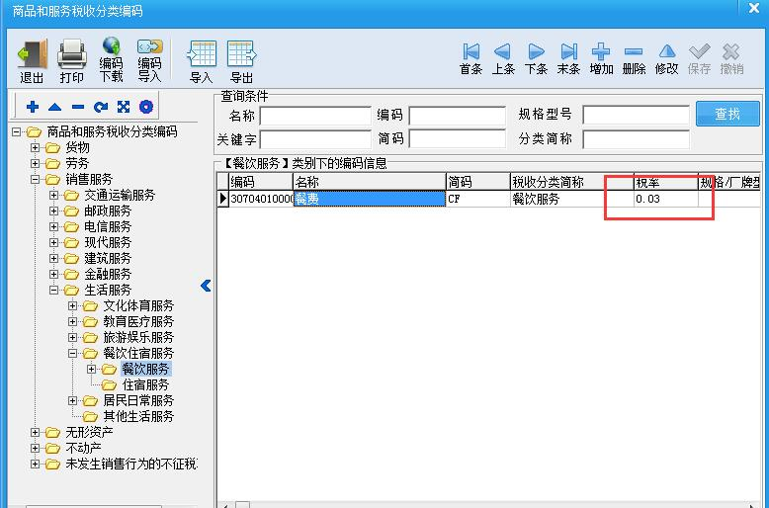
图9
【步骤十】双击要开具3%征收率的商品后会返回到发票填开界面，税率栏自动替换为1%，如下图所示。
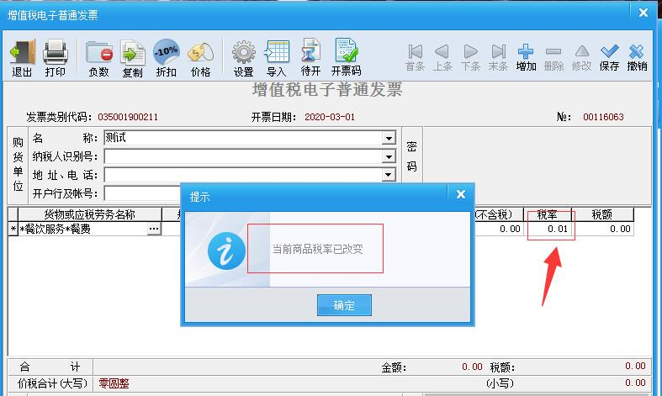
图10
【步骤十一】录入单位、数量、单价和金额等信息，如下图所示。
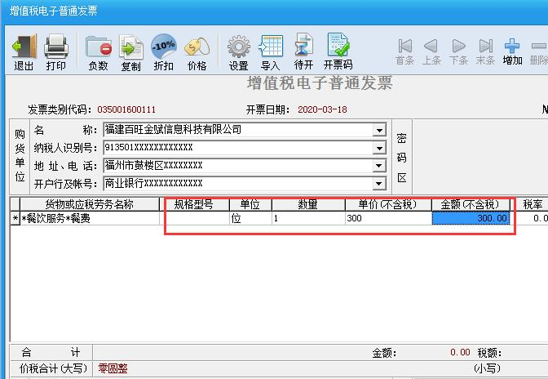

【步骤十二】点击“打印”按钮完成发票开具过程，如下图所示。

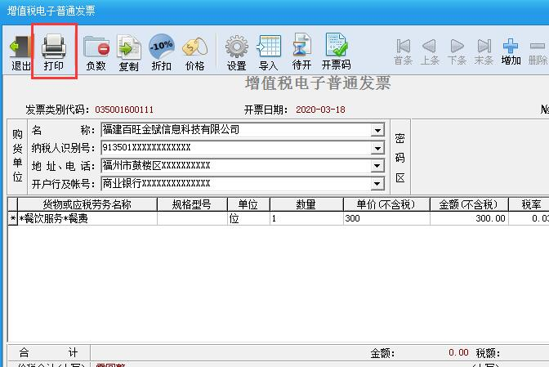
说明：如有需要，纳税人也可将税率栏的1%手工修改为其他税率，如下图所示。

四、常见问题解答

（一）政策类
1. 我公司是福建的一家小型劳务派遣公司，属于增值税小规模纳税人，此前我公司选择了5%差额缴纳增值税，请问，支持复工复业增值税优惠政策出台后对我公司适用吗?
答：《财政部 国家税务总局关于进一步明确全面推开营改增试点有关劳务派遣服务、收费公路通行费抵扣等政策的通知》(财税〔2016〕47号)第一条规定，小规模纳税人提供劳务派遣服务，以取得的全部价款和价外费用为销售额，按照简易计税方法依3%的征收率计算缴纳增值税;也可以选择差额纳税，以取得的全部价款和价外费用，扣除代用工单位支付给劳务派遣员工的工资、福利和为其办理社会保险及住房公积金后的余额为销售额，按照简易计税方法依5%的征收率计算缴纳增值税。
《财政部 税务总局关于支持个体工商户复工复业增值税政策的公告》(公告2020年第13号)规定，自2020年3月1日至5月31日，除湖北省外，其他省、自治区、直辖市的增值税小规模纳税人，适用3%征收率的应税销售收入，减按1%征收率征收增值税。
因此，自2020年3月1日至2020年5月31日，你公司可以选择以取得的全部价款和价外费用为销售额，按照简易计税方法减按1%的征收率计算缴纳增值税;也可以选择差额纳税，以取得的全部价款和价外费用，扣除代用工单位支付给劳务派遣员工的工资、福利和为其办理社会保险及住房公积金后的余额为销售额，按照简易计税方法依5%的征收率计算缴纳增值税。
2. 财政部 税务总局2020年第8号公告第五条中规定，为居民提供必需生活物资快递收派服务取得的收入免征增值税。请问这里的必需生活物资具体范围如何确定？我公司应当如何判断是否免税？
答：《财政部 税务总局关于支持新型冠状病毒感染的肺炎疫情防控有关税收政策的公告》(2020年第8号第五条规定，对纳税人为居民提供必需生活物资快递收派服务取得的收入，免征增值税。为居民提供必需生活物资快递收派服务取得的收入，是指为居民个人快递货物提供的收派服务取得的收入。
3.我公司是一家综合型酒店，兼营住宿和餐饮业务。关注到国家出台了疫情期间生活服务免征增值税政策，考虑到我公司的实际经营模式，可以放弃享受住宿服务免税政策，只享受餐饮服务免税政策吗？
答：《财政部 税务总局关于支持新型冠状病毒感染的肺炎疫情防控有关税收政策的公告》(财政部 税务总局公告2020年第8号)第五条规定，对纳税人提供生活服务取得的收入，免征增值税。生活服务的具体范围，按照《销售服务、无形资产、不动产注释》(财税〔2016〕36号印发)规定执行。生活服务，是指为满足城乡居民日常生活需求提供的各类服务活动，包括文化体育服务、教育医疗服务、旅游娱乐服务、餐饮住宿服务、居民日常服务和其他生活服务。住宿服务和餐饮服务这两项应税行为，均属于生活服务的范围。
《营业税改征增值税试点实施办法》(财税〔2016〕36号附件1)第四十八条规定，纳税人发生应税行为适用免税、减税规定的，可以放弃免税、减税，按规定缴纳增值税。放弃免税、减税后，36个月内不得再申请免税、减税。
你酒店可以按照上述规定选择享受餐饮服务免征增值税优惠，同时放弃享受住宿服务免征增值税，一经放弃，36个月内不得再就住宿服务申请免征增值税。
4. 保险公司直接捐赠给疫情防治任务医院的团体医疗伤害保险（保险是给医护人员的），可以享受财政部 税务总局公告2020年第9号第三条的免征增值税优惠吗？
答：按照《营业税改征增值税试点实施办法》（财税〔2016〕36号附件1，以下简称36号文件）规定，纳税人向其他单位或者个人无偿提供服务，用于公益事业或者以社会公众为对象的，不属于视同销售服务，不征收增值税。
保险公司向承担疫情防治的医院无偿提供保险服务，不属于财政部 税务总局2020年第9号公告规定的货物捐赠范畴，但可以按照36号文件有关规定，对其用于公益事业或者以社会公众为对象的无偿提供服务，不视同销售征收增值税。
5. 因为疫情原因，我公司给长期承租我方厂房的企业减免了三个月的租金，这三个月对应的租金是否需要缴纳增值税？由于租金已经提前预收并开发票给对方，我退还三个月租金后应如何处理？
答：根据《国家税务总局关于土地价款扣除时间等增值税征管问题的公告》（2016年第86号）规定，纳税人出租不动产，租赁合同中约定免租期的，不属于《营业税改征增值税试点实施办法》（财税〔2016〕36号附件1）第十四条规定的视同销售服务，不征收增值税。你公司可以通过签订租赁补充协议适用上述免租期增值税政策。由于你公司已提前预收租金并开票，因此退还的三个月租金，应开具红字发票，冲减对应的租金金额。
6. 我工厂是制作无纺布的，因为疫情原因口罩需求量大涨，特以平时5倍工资召回员工并积极联系离职员工开工，区政府给我工厂发放了一笔开工补贴，请问这笔补贴需要缴纳增值税吗？
答：《国家税务总局关于取消增值税扣税凭证认证确认期限等增值税征管问题的公告》（2019年第45号）第七条规定，纳税人取得的财政补贴收入，与其销售货物、劳务、服务、无形资产、不动产的收入或者数量直接挂钩的，应按规定计算缴纳增值税。纳税人取得的其他情形的财政补贴收入，不属于增值税应税收入，不征收增值税。区政府给你工厂发放的开工补贴，与你工厂销售货物或者提供服务等收入或数量不直接相关，不需要就此笔补贴计算缴纳增值税。

（二）发票类
1.适用《财政部 税务总局关于支持新型冠状病毒感染的肺炎疫情防控有关税收政策的公告》(财政部 税务总局公告2020年第8号)及《财政部 税务总局关于支持新型冠状病毒感染的肺炎疫情防控有关捐赠税收政策的公告》(财政部 税务总局公告2020年第9号)文件免征增值税如何开具发票?
答：《国家税务总局关于支持新型冠状病毒感染的肺炎疫情防控有关税收征收管理事项的公告》(国家税务总局公告2020年第4号)第三条规定：纳税人按照8号公告和9号公告有关规定适用免征增值税政策的，不得开具增值税专用发票;已开具增值税专用发票的，应当开具对应红字发票或者作废原发票，再按规定适用免征增值税政策并开具普通发票。
纳税人在疫情防控期间已经开具增值税专用发票，按照本公告规定应当开具对应红字发票而未及时开具的，可以先适用免征增值税政策，对应红字发票应当于相关免征增值税政策执行到期后1个月内完成开具。
2.我公司直接向承担疫情防治任务的医院无偿捐赠了一批自产的护目镜，用于防控新冠疫情，按照《财政部 税务总局关于支持新型冠状病毒感染的肺炎疫情防控有关捐赠税收政策的公告》(2020年第9号)规定，可以享受免征增值税优惠。请问，我们应当如何开发票?
答：《中华人民共和国增值税暂行条例》第二十一条规定，纳税人发生应税销售行为适用免税规定的，不得开具增值税专用发票。你公司发生符合《财政部 税务总局关于支持新型冠状病毒感染的肺炎疫情防控有关捐赠税收政策的公告》(2020年第9号)规定的免征增值税行为，不能开具增值税专用发票，但是可以开具普通发票。如果你公司开的是注明税率或征收率栏次的普通发票，应当在税率或征收率栏次填写“免税”字样。
3. 如符合财政部 税务总局2020年第8号公告、第9号公告规定的免征增值税政策，但在文件下发前，纳税人已经就相关业务开具了增值税专用发票，其中部分难以追回作废或者开具红字发票，请问能否选择开具增值税专用发票的部分缴纳增值税，其他部分仍享受免税优惠？
答：按照《国家税务总局关于支持新型冠状病毒感染的肺炎疫情防控有关税收征收管理事项的公告》(2020年第4号)第三条规定，纳税人适用8号公告和9号公告相关免征增值税政策的，不得开具增值税专用发票；已开具增值税专用发票的，应当开具对应红字发票或者作废原发票，再按规定适用免征增值税政策并开具普通发票。纳税人在疫情防控期间已经开具增值税专用发票，应当开具对应红字发票而未及时开具的，可以先适用免征增值税政策，对应红字发票应当于相关免征增值税政策执行到期后1个月内完成开具。
在8号、9号公告发布前，纳税人发生相关应税行为，可适用8号、9号公告规定的免征增值税政策，但纳税人已开具增值税专用发票，且无法按上述规定开具对应红字发票或者作废原发票的，其对应的收入应按规定缴纳增值税，其余收入仍可享受免税政策。公告下发之后，纳税人应按照8号、9号公告等规定适用征免税政策并开具和使用发票。
4.纳税人符合财政部 税务总局2020年第8号公告第五条的免税政策，1月份开具适用税率的增值税普通发票，是否需要将发票收回或者开具红字才可以享受优惠？是否可以参照国家税务总局公告2020年第4号第三条第二项规定先享受免税，在免征增值税政策执行到期后1个月内再开具红字发票？后续享受优惠如何开具普通发票？
答：按照《国家税务总局关于支持新型冠状病毒感染的肺炎疫情防控有关税收征收管理事项的公告》(2020年第4号)第三条规定，纳税人适用8号公告和9号公告相关免征增值税政策的，不得开具增值税专用发票；已开具增值税专用发票的，应当开具对应红字发票或者作废原发票，再按规定适用免征增值税政策并开具普通发票。纳税人在疫情防控期间已经开具增值税专用发票，应当开具对应红字发票而未及时开具的，可以先适用免征增值税政策，对应红字发票应当于相关免征增值税政策执行到期后1个月内完成开具。
纳税人适用8号、9号公告相关免征增值税政策的，按照上述规定，需要开具对应红字发票或者作废原发票的，仅针对“增值税专用发票”。已经开具适用税率的增值税普通发票的，不需要将发票追回换开后才享受免税政策，可直接进行免税申报。公告下发之后，纳税人按照规定享受免税优惠时，如果开具的是注明税率或征收率栏次的普通发票，应当在税率或者征收率栏次填写“免税”字样。
5.我是一名货车司机，已在福建福州办理小规模纳税人登记。由于我是全国接单跑业务，需要在不同地方(包括湖北省)向税务机关申请代开专用发票并缴税。请问支持复工复业增值税优惠政策出台后，对我申请代开发票和缴税有什么影响吗?
答：《货物运输业小规模纳税人申请代开专用发票管理办法》(国家税务总局公告2017年第55号发布，根据国家税务总局公告2018年第31号、2019年第45号修正)第三条规定，小规模纳税人在境内提供公路或内河货物运输服务，需要开具专用发票的，可在税务登记地、货物起运地、货物到达地或运输业务承揽地(含互联网物流平台所在地)中任何一地，就近向税务机关申请代开专用发票，并按照代开专用发票上注明的税额向该税务机关全额缴纳增值税。
《财政部 税务总局关于支持个体工商户复工复业增值税政策的公告》(公告2020年第13号)规定，自2020年3月1日至5月31日，除湖北省外，其他省、自治区、直辖市的增值税小规模纳税人，适用3%征收率的应税销售收入，减按1%征收率征收增值税。
因此，自2020年3月1日至2020年5月31日，您提供原适用3%征收率的公路货物运输服务取得的收入，可减按1%征收率征收增值税。您提供公路货物运输服务需要代开专用发票的，可在税务登记地、货物起运地、货物到达地或运输业务承揽地(含互联网物流平台所在地)中任何一地，就近向税务机关申请代开1%征收率的专用发票，并按照代开专用发票上注明的税额向该税务机关全额缴纳增值税。特别需要说明的是，您的税务登记地在福建福州，不属于湖北省的小规模纳税人，因此，您向湖北省有关税务机关申请代开专用发票缴纳增值税时，也只能享受减按1%征收率征收增值税的政策。
6.我公司是福建省摩托车配件生产企业，属于按月申报的增值税小规模纳税人，月销售额通常在20万左右，可以享受这次支持复工复业政策中减征增值税优惠政策。但由于我企业与客户签订的是长期合同，合同中约定提供3%专用发票供购方抵扣税款。我们可不可以放弃减税，仍按3%征收率开具专用发票?
答：《财政部 税务总局关于支持个体工商户复工复业增值税政策的公告》(公告2020年第13号)规定，自2020年3月1日至5月31日，除湖北省外，其他省、自治区、直辖市的增值税小规模纳税人，适用3%征收率的应税销售收入，减按1%征收率征收增值税。《增值税暂行条例实施细则》《营业税改征增值税试点实施办法》规定，纳税人发生应税行为适用免税、减税规定的，可以按照规定放弃免税、减税，缴纳增值税。放弃免税、减税后，可以按适用税率或者征收率开具专用发票。
因此，你公司取得适用3%征收率的应税销售收入，可以按照支持复工复业政策，享受减按1%征收率征收增值税优惠，并按1%征收率开具专用发票;也可以放弃减税，按照3%征收率申报纳税并开具3%征收率的专用发票。

（三）申报类
1.适用《财政部 税务总局关于支持新型冠状病毒感染的肺炎疫情防控有关税收政策的公告》(财政部 税务总局公告2020年第8号)及《财政部 税务总局关于支持新型冠状病毒感染的肺炎疫情防控有关捐赠税收政策的公告》(财政部 税务总局公告2020年第9号)文件免征增值税优惠是否需要备案?如何填写申报表?
答：《国家税务总局关于支持新型冠状病毒感染的肺炎疫情防控有关税收征收管理事项的公告》(国家税务总局公告2020年第4号)第二条规定：纳税人按照8号公告和《财政部 税务总局关于支持新型冠状病毒感染的肺炎疫情防控有关捐赠税收政策的公告》(2020年第9号，以下简称‘9号公告’)有关规定享受免征增值税优惠的，可自主进行免税申报，无需办理有关免税备案手续，但应将相关证明材料留存备查。
适用免税政策的纳税人在办理增值税纳税申报时，应当填写增值税纳税申报表及《增值税减免税申报明细表》相应栏次;在办理消费税纳税申报时，应当填写消费税纳税申报表及《本期减(免)税额明细表》相应栏次。
2.纳税人适用《财政部 税务总局关于支持新型冠状病毒感染的肺炎疫情防控有关税收政策的公告》(财政部 税务总局公告2020年第8号)及《财政部 税务总局关于支持新型冠状病毒感染的肺炎疫情防控有关捐赠税收政策的公告》(财政部 税务总局公告2020年第9号)文件，但是已经按照征税申报应如何处理?
答：《国家税务总局关于支持新型冠状病毒感染的肺炎疫情防控有关税收征收管理事项的公告》(国家税务总局公告2020年第4号)第四条规定：在本公告发布前，纳税人已将适用免税政策的销售额、销售数量，按照征税销售额、销售数量进行增值税纳税申报的，可以选择更正当期申报或者在下期申报时调整。已征应予免征的增值税税款，可以予以退还或者分别抵减纳税人以后应缴纳的增值税税款。
3.我是小规模纳税人，1月开具了增值税专用发票，由于暂时不能作废以及开具红字发票，准备按照文件要求在相关免征增值税政策执行到期后1个月内完成开具，请问在办理1季度属期增值税纳税申报时，是否可以先按照免税申报？
答：按照《国家税务总局关于支持新型冠状病毒感染的肺炎疫情防控有关税收征收管理事项的公告》(2020年第4号)第三条规定，纳税人适用8号、9号公告相关免征增值税政策的，不得开具增值税专用发票；已开具增值税专用发票的，应当开具对应红字发票或者作废原发票，再按规定适用免征增值税政策并开具普通发票。纳税人在疫情防控期间已经开具增值税专用发票，应当开具对应红字发票而未及时开具的，可以先适用免征增值税政策，对应红字发票应当于相关免征增值税政策执行到期后1个月内完成开具。
因此，您可以在办理1季度属期增值税纳税申报时，先按照免税进行申报。

